

OPERADOR DE MAQUINA PLANA Y OVERLOCK INDUSTRIAL

ZULAY ALFARO RAMÍREZ

E INFANTIL.

HILDA CAMBRONERO RODRIGUEZ

San José, CR, INA 2012

Primera Edición
Instituto Nacional de Aprendizaje
San José, Costa Rica.

Impreso en Costa Rica
© Instituto Nacional de Aprendizaje, 2012
ISBN 9977-937-62-1

Hecho el depósito de ley
Prohibida la reproducción parcial o total del contenido
De este documento sin la autorización expresa del INA.

Impreso en Costa Rica

Impreso en Costa Rica

INSTITUTO NACIONAL DE APRENDIZAJE  Operador de Máquina Plana y Overlock industrial | II

Instituto Nacional de Aprendizaje (Costa Rica)

OPERADOR DE MAQUINA PLANA Y OVERLOCK INDUSTRIAL

Hilda Cambronero Rodríguez_ San José, C.R.INA, 2012

Material didáctico_ No comerciable

Hilda Cambronero Rodríguez_ San José, C.R.INA, 2013

Patronaje y Escalonado industrial de prendas de vestir para el sector salud.
Material didáctico_ No comerciable

INSTITUTO NACIONAL DE APRENDIZAJE  Operador de Máquina Plana y Overlock industrial | III
INDICE
I-Presentación………………………………………………………….…………………...2
II-Introducción………………………………………………………………………………3
III-Objetivos…………………………………………………………………………………4
4-CAPITULO 1: PARTES DE LA MAQUINA PLANA INDUSTRIAL…………………………………………………………………………..5
Subtemas:………………………………………………………………………
1.1) Partes de la maquina plana industrial……………………………………………….
2.1) Función de cada una de las partes de la máquina plana industrial………………
3.1) Partes de la aguja………………………………………………………………………
4.1) Función de cada una de las partes de la aguja……………………………………..
5.1) Colocación de la aguja…………………………………………………………………
6.1) Normas de seguridad generales……………………………………………………...
7.1) Normas de seguridad en los talleres…………………………………………………
8.1) Normas de trabajo……………………………………………………………………...
9.1) Normas de higiene ocupacional………………………………………………………
10.1) Diferentes marcas y modelos de máquinas planas industriales…………………
5-APITULO 2: ENHEBRADO DE LA MAQUINA PLANA
INDUSTRIAL…………………………………………………………………………..6
Subtemas:………………………………………………………………………
1.1 Enhebrado de parte superior…………………………………………………………..
2.1 Partes, funciones y enhebrado devanado……………………………………………
3.1 Partes, enhebrado y colocación de la caja de bobina………………………………
4.1 Recomendaciones que se deben tomar al trabajar en la máquina……………….

INSTITUTO NACIONAL DE APRENDIZAJE  Operador de Máquina Plana y Overlock industrial | IV

6- CAPITULO 3: MANTENIMIENTO DE LA MAQUINA PLANA……………………………………………………………………………………7
Subtemas:………………………………………………………………………
1.1) La lubricación manual y automática………………………………………………….
2.1) Mantenimiento preventivo……………………………………………………………..
3.1) Causas de la mala puntada…………………………………………………………..
7-CAPITULO 4: PROCEDIMIENTOS BÁSICOS DEL MANEJO
DE LA MAQUINA PLANA INDUSTRIAL…………….............................8
Subtemas:…………………………………………………………………………………..
1.1) Control de velocidad……………………………………………………………………
1.2) Balanceo………………………………………………………………………………...
1.3) Prácticas en tela………………………………………………………………………..
1.4) Prácticas en papel……………………………………………………………………...
8- CAPITULO 5: COSTURAS BASICAS EN LA MAQUINA PLANA INDUSTRIAL……………………………………………………………...9
Subtemas:…………………………………………………………………………………
1.1 Pespunte recto……………………………………………………………………........
2.1) Remates…………………………………………………………………......................
3.1) Unir telas rectas(usar material de tarea 1)………………………………………….
4.1) Embebido…………………………………….……………………………………........
5.1) Angulo recto derecho e izquierdo……………………………………………………
6.1) Pespunte en ángulo recto…………………………………………………………….
7.1) Pespunte en curva……………………………………………………………………..
8.1) Unir curva afuera………………………..................................................................
9.1) Unir curva mixta………………………………………………………………………...
10.1) Unir. curva pronunciada……………………………………………………………...
11.1) Unir telas en esquina………………………………………………………………...

INSTITUTO NACIONAL DE APRENDIZAJE  Operador de Máquina Plana y Operador industrial | V

9-CAPITULO 6: COSTURAS DE REFORZAMIENTOS EN LA MAQUINA PLANA INDUSTRIALE………………………………………..10
Subtemas:…………………………………………………………………………………..
1.1) Unir tiras rectas con remates (usar el material de la tarea 1)……………………..
2.1) Unir curvas hacia afuera (usar material de la tarea 4)……………………………..
3.1) Unir curvas hacia adentro (usar material de la tarea ………………………………
4.1) Unir curvas mixtas (usar material de la tarea 6)……………………………............
5.1) Unir curvas pronunciadas (usar material de la tarea 7) ……………………….......
10-CAPITULO 7: PROTECCION AL MEDIO AMBIENTE……..11
Subtemas:………………………………………………………………………………….
1.1) Reducción……………………………………………………………………………….
2.1) Reciclaje………………………………………………………………………………...
3.1) Reutilización…………………………………………………………………………….
4.1) Ambiente………………………………………………………………………………...
5.1) Técnicas…………………………………………………………………………………
6.1) Ventajas y Desventajas………………………………………………………….........
7.1) Comercialización………………………………………………………………............
11-CAPITULO 8: NORMAS...…………....................................................12
Subtemas:…………………………………………………………………………………..
1.1 Normas de seguridad generales……………………………………………………....
2.1) Normas de calidad……………………………………………………………………..
3.1) Normas de higiene……………………………………………………………………..

INSTITUTO NACIONAL DE APRENDIZAJE  Operador de Máquina Plana y Overlock industrial | VI

12-CAPITULO 9: LA MÁQUINA DE OVERLOCK INDUSTRIAL…………………………………………………………………….......13
Subtemas:………………………………………………………………………………….
1.1 Partes de la maquina overlock industrial……………………………………………..

2.1 Función de las partes de la maquina overlock ………………………………………

3.1 Enhebrado de la maquina overlock industrial………………………………………..

4.1 Costuras básicas en la maquina overloc Industrial…………………………………

5.1 Refuerzos en las costuras básicas en la maquina overlock..................................

INSTITUTO NACIONAL DE APRENDIZAJE  Operador de Máquina Plana y Overlock industrial | VII

II. PRESENTACIÓN
Este material didáctico ha sido elaborado para todas aquellas personas interesadas en aprender, sobre el manejo de la maquina plana y overlock industrial.
Se presentan técnicas, métodos y herramientas para que sean utilizadas en los módulos presenciales como este, además lograr el objetivo principal, el dominio de la maquina plana y overlock industrial, también aprender a utilizar aditamentos y herramientas que le ayudaran a realizar otras operaciones, agilizando el tiempo y la calidad de los productos confeccionados.
El interés de elaborar este material didáctico tiene como finalidad el desarrollo de contenidos, situaciones de aprendizaje y actividades en el manejo de estas dos máquinas.
Este material didáctico es importante como instrumento de apoyo a las personas participantes para retroalimentar los conocimientos necesarios como requisito para enfrentar nuevos retos en el área de la confección textil.
El propósito de elaborar este material didáctico es estandarizar los procesos y procedimientos que aplican las personas docentes para una mejor calidad de la formación que se imparte, permitiendo actualizar la oferta de capacitación de producción textil, para suplir las necesidades del mercado laboral, además impulsar a este sector una vez capacitado hacia la creación de empresas, que les pueda generar sustento a sus familias.

INSTITUTO NACIONAL DE APRENDIZAJE  Operador de Máquina Plana y Overlock industrial | VIII

III INTRODUCCIÓN
En la actualidad el uso de muchos tipos de maquinas de coser son necesarios para la industria textil, como base principal el manejo de la maquina Plana y overlock Industrial, da las pautas para seguir adquiriendo más conocimientos en la rama de la confección textil.
Este documento dará a conocer aspectos estructurales de las maquinas plana y Overlock industrial, por esta razón este material de apoyo servirá para que los docentes trasmitan los conocimientos necesarios para que la persona participante logre el objetivo principal, el dominio en el manejo de estas dos máquinas.
El propósito de esta información es apoyar teóricamente sobre conocimientos de las maquinas como, la constitución de la maquina plana y overlock, las funciones de sus partes, su mantenimiento, su manejo y las medidas de seguridad en el manejo, para tener una visión más amplia en la capacitación de este modulo.
La tarea de realizar el material sobre la maquina plana y overlock resalta como una excelente opción ante la globalización, satisfaciendo las necesidades de un segmento del mercado que cada día exige más, en miras de ser más competitivos y poder insertarnos en el mercado laboral.
El contenido esta en términos sencillos incluyendo ilustraciones claras para una mejor interpretación.
Este material didáctico tiene un orden de temas de acuerdo a los objetivos del módulo, para que el proceso de enseñanza aprendizaje se desarrolle contenidos, situaciones de aprendizaje y actividades, logrando una capacitación de calidad.

INSTITUTO NACIONAL DE APRENDIZAJE  Operador de Máquina Plana y Overlock industrial | IX

IV OBJETIVO GENERAL

Realizar procedimientos básicos en la maquina plana Industrial, según las normas de calidad e higiene ocupacional.

OBJETIVOS ESPECIFICOS
- Describir las partes de la maquina plana industrial y su funcionamiento, mediante objetos reales.
- Realizar el enhebrado de la maquina plana Industrial, de acuerdo con el diagrama y las especificaciones dadas.
- Realizar el mantenimiento básico de la maquina plana Industrial, según las especificaciones dadas, para su optimo funcionamiento velocidad en la maquina.
- Realizar procedimientos básicos de manejo de la máquina plana Industrial según las indicaciones dadas, para el dominio de velocidad en la maquina.
- Ejecutar costuras básicas en la maquina plana industrial, de acuerdo a las indicaciones dadas a y los estándares de calidad.
- Ejecutar costuras de reforzamiento en la maquina plana industrial, de acuerdo a las indicaciones dadas y a los estándares de calidad.
- Asumir una cultura de protección del ambiente, mediante un proyecto de utilización de desechos.

- Acatar las normas de seguridad según los lineamientos establecidos para el manejo de la maquina plana industrial.

- Generar una cultura de calidad, por medio de un seguimiento en el puesto de trabajo del acatamiento de esta.

CAPÍTULO 1

PARTES DE LA MAQUINA PLANA INDUSTRIAL

Subtemas:

1.1 Partes de la maquina plana industrial
1.2 Partes que sufren mayor desgaste en la máquina plana. Industrial
1.3 Partes de la aguja y Función de cada una de las partes.
1.4 Colocación de la aguja.
1.5 Normas de seguridad en los
talleres de costura
1.6 Normas de trabajo.
1.7 Normas de higiene
1.8 Diferentes marcas y modelos de
Máquinas plana industrial.

9.1 Normas de higiene ocupacional.

INSTITUTO NACIONAL DE APRENDIZAJE  Operador de Máquina Plana y Overlock ndustrial | 1

INSTITUTO NACIONAL DE APRENDIZAJE  Operador de Máquina Plana y Overlock ndustrial | 2

NORMAS DE SEGURIDAD EN LOS TALLERES DE COSTURA
Es importante tomar en cuenta las normas de seguridad cuando estemos trabajando en los talleres de costura industrial, ya que la maquinaría es de mucho riesgo y al inicio de operar este tipo de máquinas no se tiene experiencia de ello.
- Al iniciar el manejo de las maquinas plana y overlock industriales asegúrese de haber leído muy bien las instrucciones.
- Mantener buena iluminación sobre el punto de operación de la máquina.
- Procurar que en el piso no hayan cables u otro tipo de obstáculos que provoquen que las personas se accidenten.
- No distraiga a sus compañeros (as) cuando están trabajando.
- Siéntese ante la máquina con una posición recta de la espalda
- No usar, cadenas, pulseras o el cabello suelto cuando manipula una máquina, puede causar un accidente.
- Mantenga la máquina limpia y ordenada, tanto el mueble, como a su alrededor.
- Cuando se produce una interrupción del fluido eléctrico apague la maquina
- Nunca se debe hacer funcionar la máquina teniendo levantado el pie prénsatelas.
- Si el material que se cose es muy grueso, no opere la máquina a alta velocidad
- Usar las herramientas y equipos apropiados para el trabajo que se realiza
- Usar equipo de protección personal, como lentes protectores, y ropa adecuada, cuando el trabajo así lo requiera.

INSTITUTO NACIONAL DE APRENDIZAJE  Operador de Máquina Plana y Overlock industrial | 3

Normas de trabajo:

Acatar las normas de trabajo le ayudará a evitar roces y problemas con sus superiores y compañeros.
- Ser puntual en las horas de entrada y de descanso.
- Guarde sus pertenencias en el estante que se le asigne para este efecto.
- Dentro del aula taller, hablar únicamente asuntos de trabajo.
- Mantenga en orden el puesto de trabajo.
- En caso de fallo de la energía eléctrica, no moverse del lugar hasta recibir órdenes del encargado.
- Prohibido fumar dentro de las instalaciones.
- Sea culto y ordenado a la entrada o salida del taller.
- Prohibido comer dentro del aula
- Trabaje con zapatos cómodos y de tacón bajo.
- Apague la máquina cuando no esté trabajando en ella.
- Mantener el teléfono celular apagado o en silencio.

INSTITUTO NACIONAL DE APRENDIZAJE  Operador de Máquina Plana y Overlock industrial | 4

NORMAS DE HIGIENE

- Bañarse siempre antes de ir al trabajo.
- Usar ropa limpia todos los días.
- Mantener limpia la máquina.
- Mantener el área de trabajo limpia y ordenada.
- No comer o beber en el área de trabajo.

DIFERENTES MARCAS Y MODELOS DE MÁQUINAS PLANA INDUSTRIAL
Definición de la maquina plana industrial:
La máquina industrial ha tenido una serie de transformaciones y mejoras. De estas se deriva la máquina plana industrial que conocemos hoy en día.
Desde comienzos del siglo actual, se va industrializando la construcción de la máquina de coser, en un afán constante de superación, hasta el grado que se puede afirmar que no existe detalle de costura que no pueda hacerse mecánicamente por ellas.

Tipos de marcas.
Hay innumerables tipos de máquinas de coser fabricadas para el hogar, artesanía e industria de la confección industrial, siendo sus principales marcas las de ALFA, , NAUMANN, PFAFF, SINGER, JUKI, BROTHER, JACH entre otras.

INSTITUTO NACIONAL DE APRENDIZAJE  Operador de Máquina Plana y Overlock industrial | 5

La máquina plana industrial vino a contribuir al avance de la industria textil, entre otros, aumentando la producción, eficiencia y productividad, por ser una máquina de mayor capacidad, con una velocidad de 3000 a 5000 puntadas por minuto.

PARTES DE LA MAQUINA PLANA INDUSTRIAL

La maquina plana se divide en dos partes:

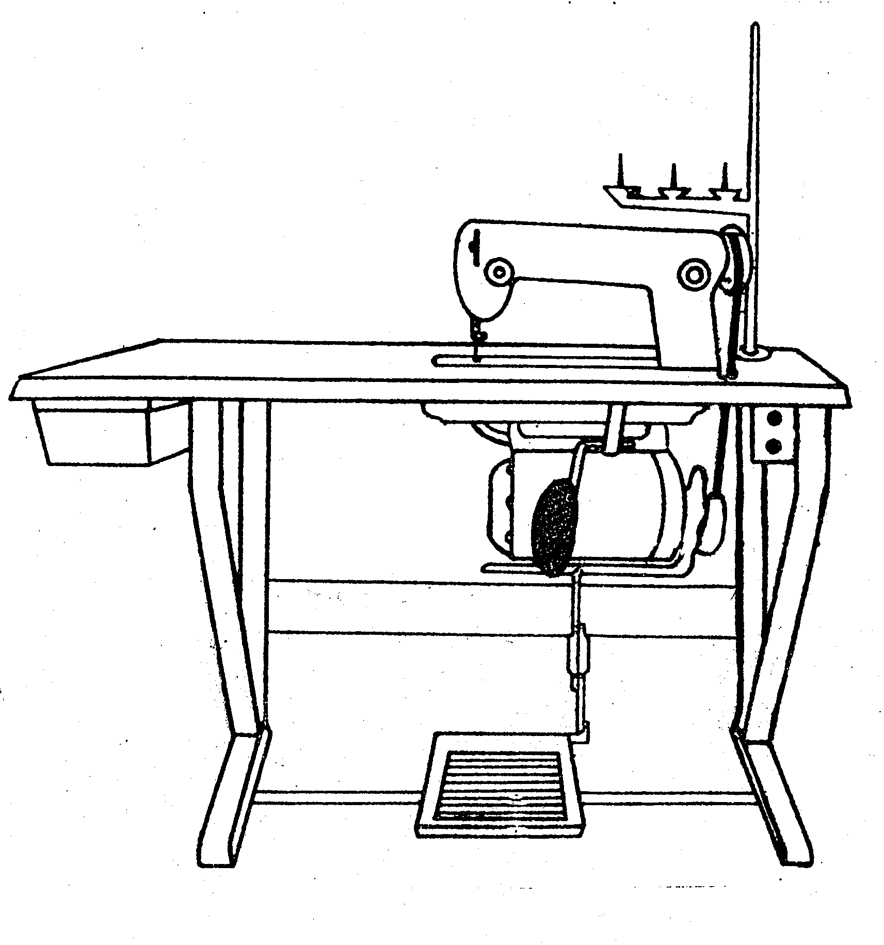

Parte superior

Parte inferior

Folleto Operador Máquina Plana Ind. INA

INSTITUTO NACIONAL DE APRENDIZAJE  Operador de Máquina Plana y Overlock industrial | 6

Constitución de la parte inferior de la máquina plana industrial
En la parte inferior de las máquinas plana industrial se encuentran los elementos que se encargan de poner en movimiento la máquina y a la vez regulan su velocidad. Estos son:
1
2
3
4
6
5

Manual de Instrucciones - Máquina JUKY – DDL-8500

- Interruptor 4. Pedal.
- Faja 5. Depósito de aceite
- Motor. 6. Elevador del pie prénsatelas

INSTITUTO NACIONAL DE APRENDIZAJE  Operador de Máquina Plana y Overlock industrial | 7

Constitución de la parte superior de la máquina plana industrial
5
12
3
3
2
13
1
3
8
3
7
10
9
11
6
3
4
3
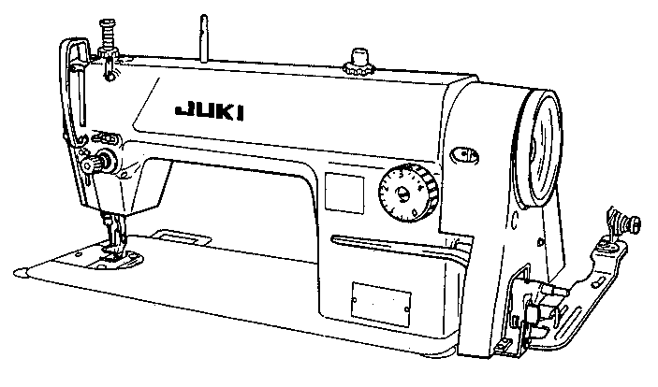

- 1

Manual de Instrucciones - Máquina JUKY – DDL-8500

- Tornillo de presión del pie prénsatelas
- Base o Cama
- Barra protectora
- Pie prénsatelas
- Rueda de mano o volante
- Barra de aguja
- Placa de aguja
- Tira hilo
- Disco tensor
- Graduación de la puntada
- Barra del pie prénsatelas
- Palanca de retroceso
- Ojo visor de la lubricación

INSTITUTO NACIONAL DE APRENDIZAJE  Operador de Máquina Plana y Overlock industrial | 8

Función de cada una de la partes de la máquina plana industrial

- Guías de hilo superior:
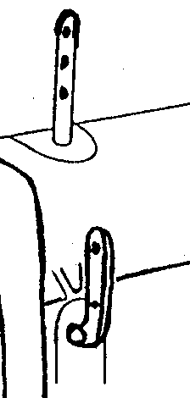
Se encuentran en la parte superior del cabezote y sirven para guiar el hilo al enhebrar la máquina.

Manual de Instrucciones - Máquina JUKY – DDL-8500

- Discos tensores: Son los encargados de dar tensión al hilo de la aguja. La tensión de los discos tensores debe estar graduada con respecto a la tensión de la caja de la bobina, de lo contrario la máquina realizará una puntada defectuosa.
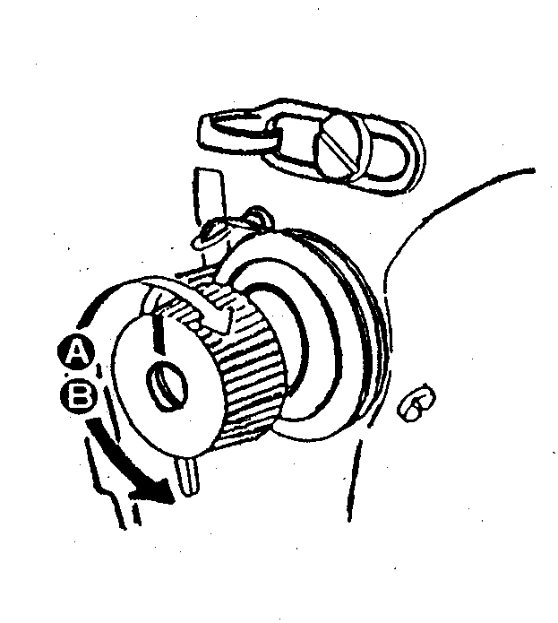

Manual de Instrucciones - Máquina
JUKY – DDL-8500

INSTITUTO NACIONAL DE APRENDIZAJE  Operador de Máquina Plana y Overlock industrial | 9

- Pie prénsatelas: Se coloca en la barra del pie prénsatelas, su función es la de presionar la tela o material textil contra los dientes del alimentador, para que estos desplacen la tela y se pueda formar la puntada.
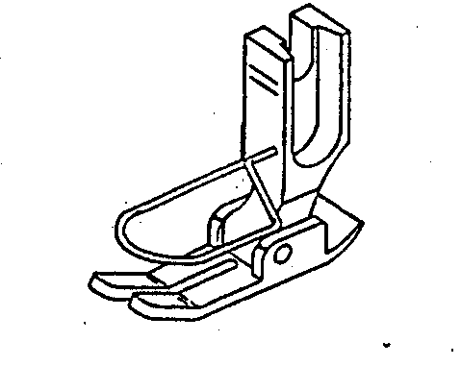

Manual de Instrucciones – Máquina
JUKY – DDL-8500

Existe una gran variedad de pies prénsatelas, entre los más comunes se pueden mencionar: pie de teflón (para trabajar con materiales suaves y poco resistentes como el papel plásticos otros), pies compensados (derecho o izquierdo), pie para cremallera (derecho, izquierdo o de tenedor), pie dobladillado, entre otros.
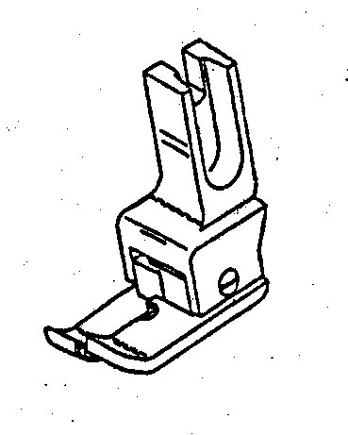
- Pie prénsatelas compensado:
Este es un pie prénsatelas compensado
que se utiliza para hacer Sobrecosturas a
1/16de pulgada.

INSTITUTO NACIONAL DE APRENDIZAJE  Operador de Máquina Plana y Overlock industrial | 10

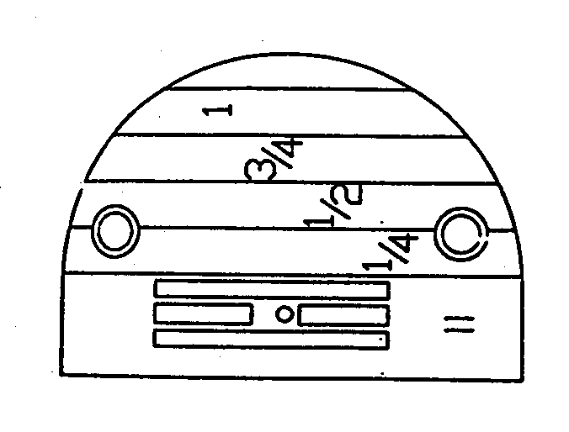
- PLACA DE AGUJA:
Para colocar diferentes tipos de impelentes o dientes de acuerdo al material u operación que se trabaja. Por ejemplo si se necesita un mayor arrastre para un material muy pesado o un menor arrastre para un material muy fino.

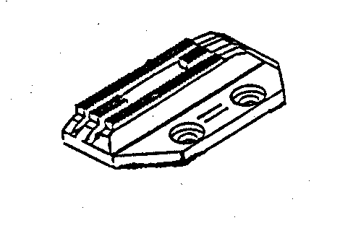
- IMPELENTE O DIENTES:

Son los encargados de arrastrar o trasladar hacia atrás el material textil.
Son ajustables hacia arriba o hacia abajo de acuerdo a la tela que se desee trabajar.
Existen diferentes tipos de dientes y se utilizarán de acuerdo a la operación y al material que se trabaja.
Manual de Instrucciones – Máquina
JUKY – DDL-8500

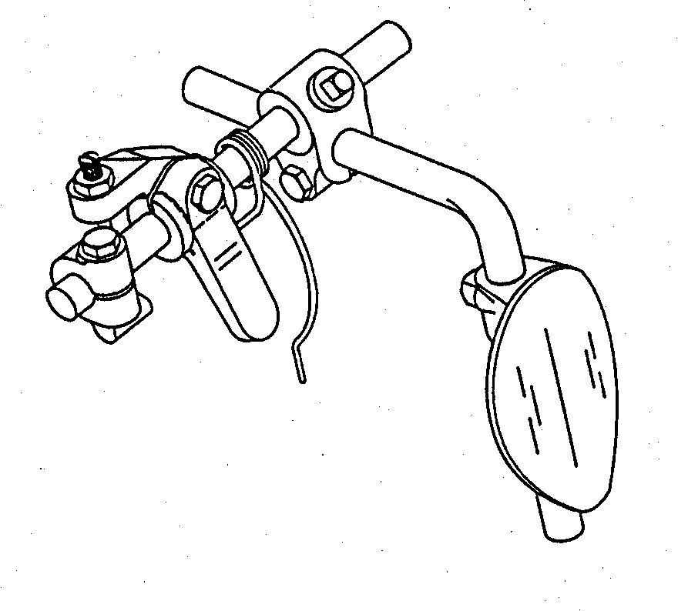
- ELEVADOR DEL PIE PRENSATELAS:
Sirve para subir y bajar el pie prénsatelas, usando la pierna derecha.

INSTITUTO NACIONAL DE APRENDIZAJE  Operador de Máquina Plana y Overlock industrial | 11

- OJO VISOR DE LUBRICACIÓN: Permite ver si hay flujo de aceite del depósito hacia la máquina, de esa manera se previene que la maquina se quede sin aceite y cause danos en las piezas.
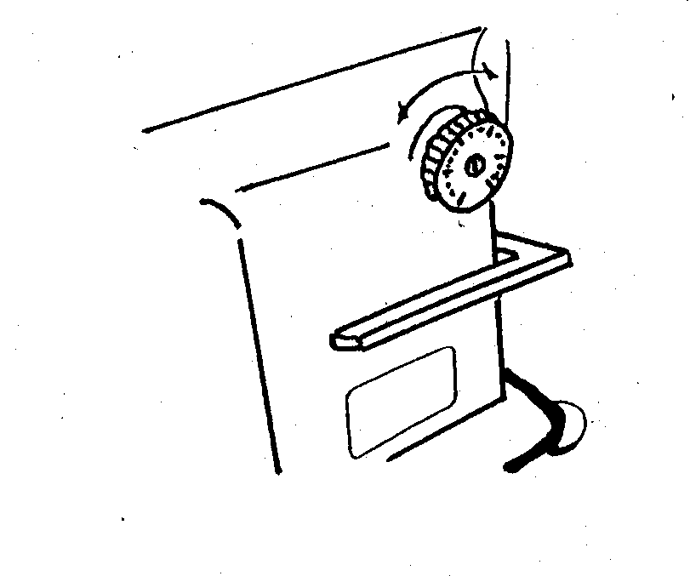
- GRADUACIÓN DE LA PUNTADA:
Esta pieza se usa para regular el tamaño
deseado en la puntada, o sea podemos graduar
la longitud de la puntada.
Manual de Instrucciones – Máquina
JUKY – DDL-8500

- TORNILLO SUJETADOR DEL PIE PRENSATELAS:
Se localiza en la parte inferior y al lado izquierdo de la barra del pie prénsatelas.
Su función es la de sujetar el pie prénsatelas a la barra
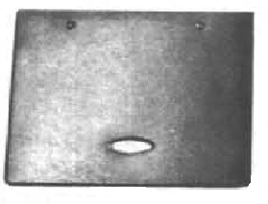
- TAPA DE LA BOBINA:
Esta pieza es movible y se encuentra junto a los dientes. Se corre únicamente para revisar la parte inferior de la máquina.
Manual de Instrucciones – Máquina
JUKY – DDL-8500

INSTITUTO NACIONAL DE APRENDIZAJE  Manejo de Máquina Plana y Overlock industrial | 12
Elementos de la parte inferior de la máquina plana industrial
- Interruptor: Permite conectar y desconectar el motor. Generalmente se ubica en el mueble de la máquina al lado derecho y consta de dos botones, el negro para conectar (encender - ON), y el otro rojo para desconectar (apagar - OFF). Es conveniente esperar de tres a cinco segundos después de haber conectado el motor, para que éste llegue a su velocidad nominal (de trabajo), de lo contrario se puede dañar.

- Faja: Es la encargada de transmitir la energía mecánica del motor a la máquina. Se coloca de la polea del motor a la polea de la máquina.

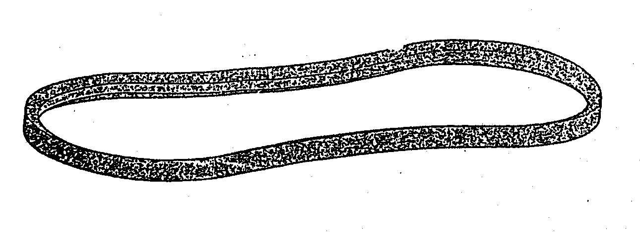

- Motor: Es una máquina capaz de transformar la energía eléctrica en energía mecánica que entrega por su eje. Su función es la de proporciona la energía mecánica que necesita la máquina para su funcionamiento.

INSTITUTO NACIONAL DE APRENDIZAJE  Manejo de Máquina Plana y Overlock industrial | 13

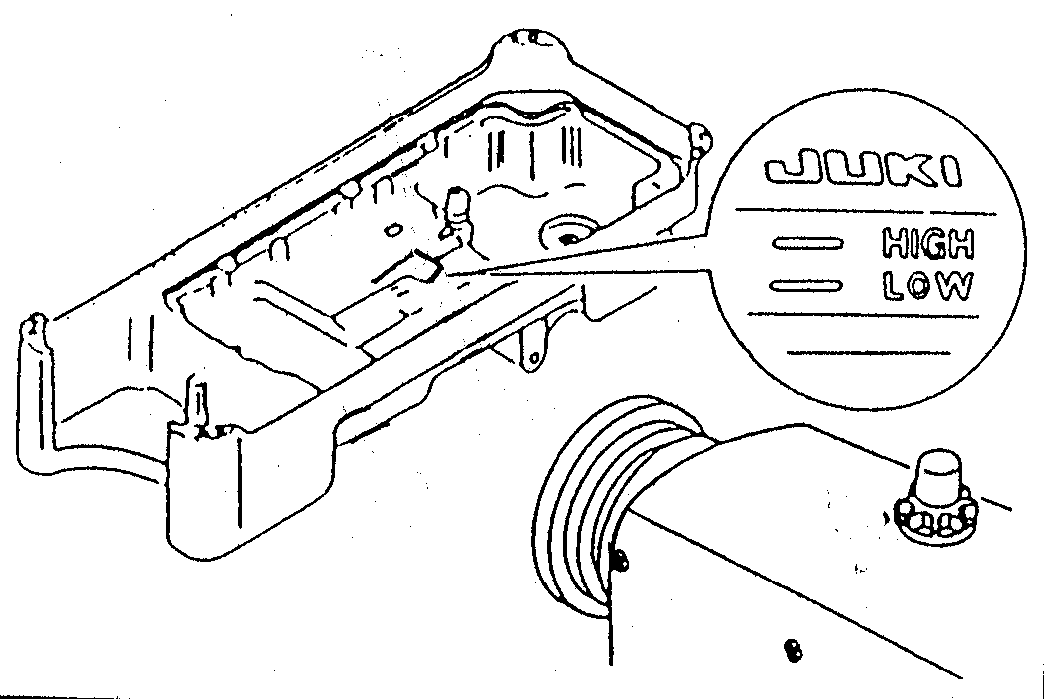
Depósito de aceite: En la parte inferior de la máquina plana industrial (abajo del cabezote), se localiza el depósito de aceite, el cual tiene indicado en uno de sus costados dos.
niveles: alto (high), que indica hasta donde debe llegar el nivel de aceite y bajo (low), si el nivel de aceite está abajo de esta marca, hay que agregarle aceite ya que la lubricación no se está realizando
correctamente.

Pedal: Sirve para poner en funcionamiento la máquina y para regular su velocidad.

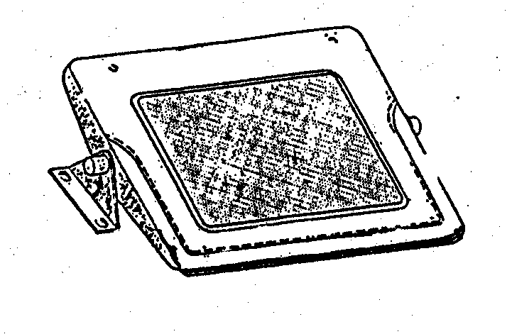
Manual de Instrucciones - Máquina JUKY
DDL-8500

INSTITUTO NACIONAL DE APRENDIZAJE  Operador de Máquina Plana y Overlock industrial | 14

PARTES QUE SUFREN MAYOR DESGASTE DE LA MÁQUINA PLANA INDUSTRIAL.

En la parte superior de la máquina plana industrial, se encuentran algunas de las partes que sufren mayor desgaste, las cuales son:
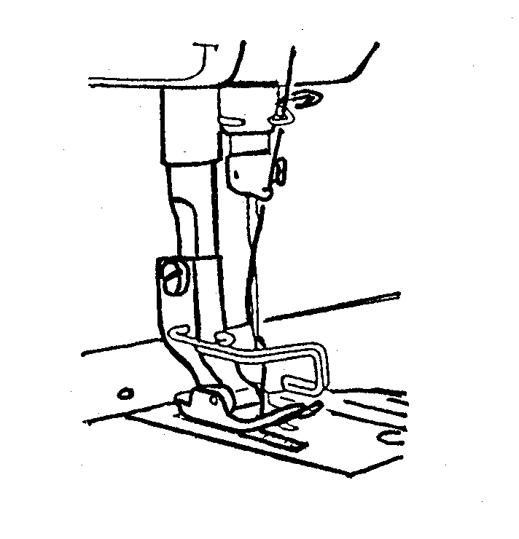

- .Pie prénsatelas

- . Sistema de alimentación( dientes)
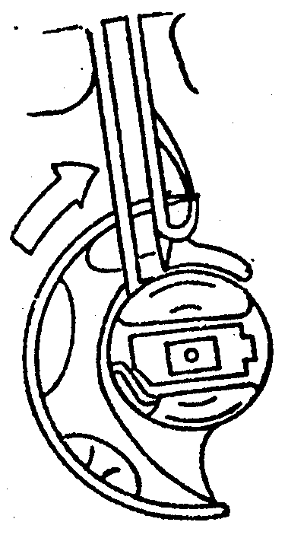

- . Canasta o lanzadera
Manual de Instrucciones - Máquina JUKY – DDL-8500

INSTITUTO NACIONAL DE APRENDIZAJE  Operador de Máquina Plana y Overlock industrial | 15

La aguja.
La aguja que se utilice depende del tipo de máquina y la marca de la misma, por ejemplo, la máquina plana JUKY utiliza la aguja código DBX1, la máquina plana industrial SINGER, utiliza la aguja código 135X5, o DBX5 las cuales se fabrican en diferentes calibres ( grosores) dependiendo de los tipos de material que se trabajen.
Existen tres grupos básicos de agujas con diferentes tipos de puntas para coser telas, las cuales se eligen según proteger la tela y lograr una mejor formación de la puntada: puntas redondas, puntas cortantes, puntas excéntricas

Numeración de las agujas
 | CÓDIGO DB X 1
TIPOS DE TELA
Liviana o delgada | N° 9 | N° 65 | 9 / 65
Liviana o delgada | N° 10 | N° 70 | 10 / 70
Liviana o delgada | N° 11 | N° 75 | 11 / 75
Mediana | N° 12 | N° 80 | 12 / 80
Mediana | N° 13 | N° 85 | 13 / 85
Mediana | N° 14 | N° 90 | 14 / 90
Mediana | N° 15 | N° 95 | 15 / 95
Mediana | N° 16 | N° 100 | 16 / 100
Gruesa | N° 17 | N° 105 | 17 / 105
Gruesa | N° 18 | N° 110 | 18/ 110
Gruesa | N° 19 | N° 115 | 19 / 115
Gruesa | N° 20 | N° 120 | 20 / 120

INSTITUTO NACIONAL DE APRENDIZAJE  Operador de Máquina Plana y Overlock industrial | 16

Partes de la aguja y su función
- Tope: Parte superior de la aguja.
- Espiga: Parte donde se sujeta la aguja a la barra de aguja.
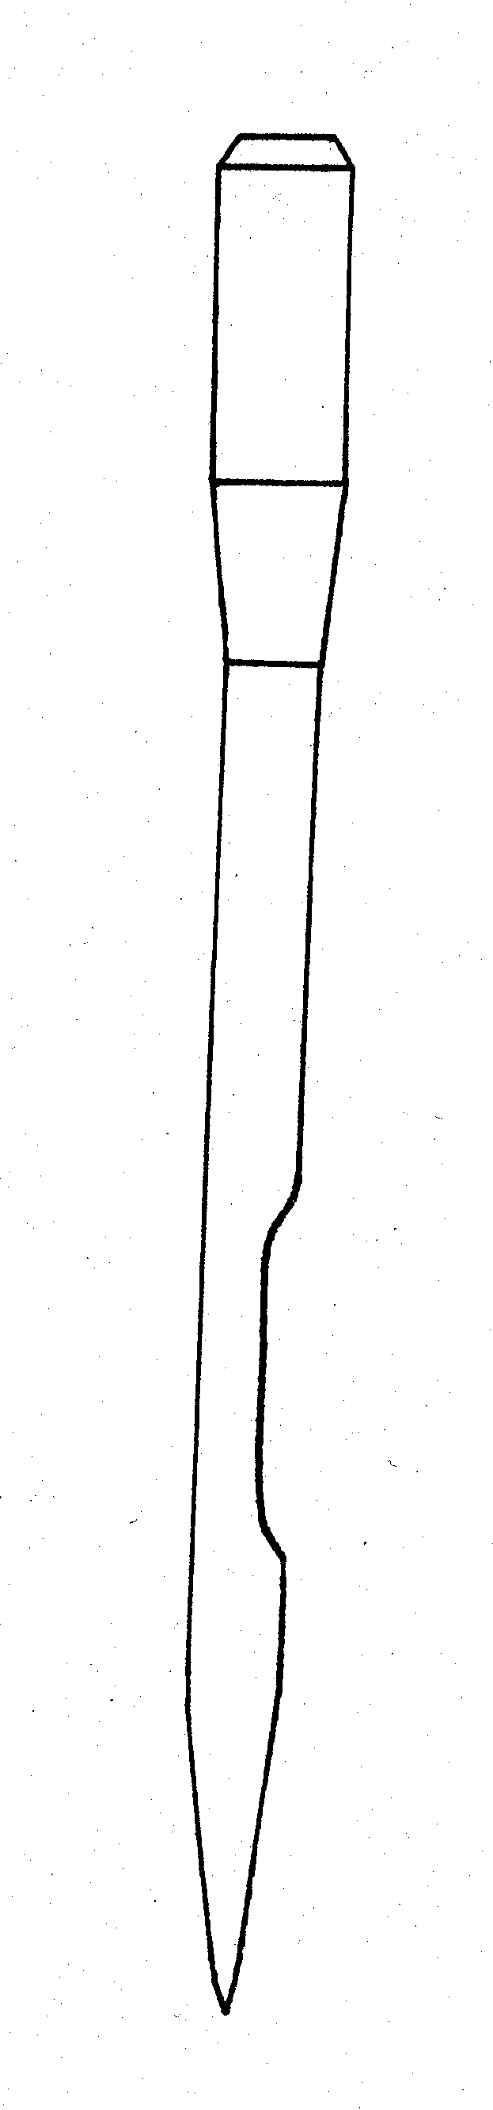
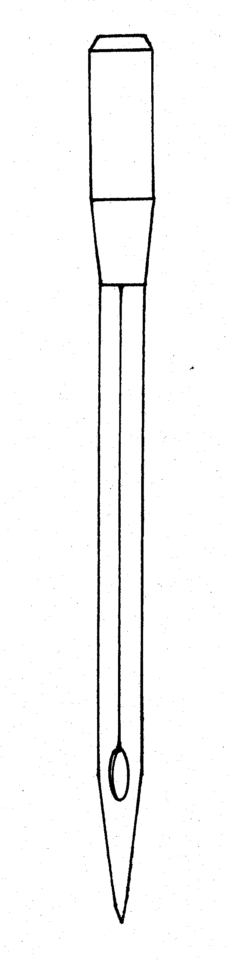
- Hombro: Es la unión entre la espiga alón y la hoja o caña.
1
2
4
6
5
7
8
9
10
3
- Hoja o caña: Es la parte donde se modifica el calibre de la aguja.
- Largo total: Parte de la aguja que va desde el tope hasta el punto.
- Ranura o canal: Canal a lo largo de la caña, que al penetrar la aguja protege el hilo para que no sea prensado por el material.
- Muesca o rebajo: Es la parte donde se forma el lazo de hilo para facilitar que el garfio enganche con mayor facilidad el hilo.
- Ojo: Agujero por donde se enhebra.
- Punta: Es la que abre el material, para que penetre el resto del cuerpo de la aguja.
Folleto Mecánica Máquinas Ind. INA
- Punto: Es la parte que abre espacio en el material textil

INSTITUTO NACIONAL DE APRENDIZAJE  Operador de Máquina Plana y Overlock industrial | 17

Agujas recomendadas para diferentes grosores de material

ESPECIFICACIÓN | MÁQUINA PLANA INDUSTRIAL MARCA JUKY
Tipo de material | Tejido delgado | Tejido mediano | Tejido grueso
Velocidad | Máximo 5500 pp. | Máximo 4000 pp. | Máximo 4000 pp.
Largo de la puntada | Máximo 5 mm. | Máximo 4 mm. | Máximo 5 mm.
Número de aguja | N° 9 a N° 11 | N° 12 a N° 16 | N° 17 a N° 23
Número de aguja | N° 65 a N° 75 | N° 80 a N° 100 | N° 105 a N° 135
Código aguja JUKY | DBX1( plana) en overlock
Código aguja  SINGER | 135X5 ( DBX5)

INSTITUTO NACIONAL DE APRENDIZAJE  Manejo de Máquina Plana y Overlock industrial | 18

COLOCACION DE LA AGUJA EN LA MÁQUINA PLANA INDUSTRIAL.

- Asegúrese de que la máquina esté desconectada.
- Coloque la barra de aguja en el punto muerto superior (PMS)
- Afloje el tornillo sujetador de aguja. Utilice una herramienta apropiada.
- Tome la aguja con los dedos índice y pulgar de la mano izquierda.
- Introduzca la aguja en la barra de aguja hasta que llegue al tope,
- Con la ranura hacia la izquierda y la muesca hacia la derecha.
- Asegure el tornillo sujetador de aguja con la herramienta apropiada.
- Asegúrese de que la aguja quede bien puesta.
- Con la mano derecha haga girar el volante hasta que la aguja penetre varias veces en el orificio de la placa de dientes.
- Si la aguja no pega en ninguna parte de la máquina, conecte la máquina y continúe la costura.

SOLUCIONES AL CALENTAMIENTO DE LA AGUJA.
Algunos materiales se dañan fácilmente por una aguja que está recalentando, el material se puede derretir y se adhiere a la hoja, el ojo y la ranura de la aguja. Esto ocasiona que el hilo se rompa y aparezcan saltos de puntadas.

INSTITUTO NACIONAL DE APRENDIZAJE  Operador de Máquina Plana y Overlock industrial | 19

CAUSAS DEL CALENTAMIENTO DE LA AGUJA

- La aguja rozando algún metal como, el pie prénsatelas, el garfio rotativo, el guarda aguja, entre otros.
- Una aguja muy gruesa para un material delgado.
- El hilo con el que se está cosiendo tiene una baja lubricación.
- El hilo es muy grueso con relación a la aguja.
- Trabajar con alta velocidad.

RECOMENDACIONES SI PERSISTE EL CALENTAMIENTO
1. Use una aguja más delgada.
2. Use una aguja con granulación de bola o sobre medida.
3. Use un hilo apropiado para el tamaño de la aguja.
4. Use algún tipo de lubricante en el hilo.
5. Enfríe la aguja con aire.
6. Reducir la velocidad de la máquina.

INSTITUTO NACIONAL DE APRENDIZAJE  Manejo de Máquina Plana y Overlock industrial | 20

CAPÍTULO 2

EHEBRADO DE LA MAQUINA PLANA INDUSTRIAL

Subtemas:
2.1 Enhebrado de parte superior de la máquina plana
2.2 Partes, funciones y enhebrado del devanador
2.3 Partes de la caja de bobina

2.4 Colocación de la bobina en la caja de porta bobina.

2.5 Recomendaciones que se deben tomar al poner a trabajar la máquina

INSTITUTO NACIONAL DE APRENDIZAJE  Operador de Máquina Plana y Overlock industrial | 21

ENHEBRADO DE LA MÁQUINA PLANA INDUSTRIAL
Toda persona que manipula una máquina, debe tener conocimiento sobre el enhebrado de la misma, ya que una máquina mal enhebrada ocasiona costuras defectuosas o un mal funcionamiento de la máquina.
Una vez finalizado el enhebrado, verifíquelo, pase una costura sobre un pedazo de tela y observe si la costura está equilibrada. De lo contrario ajuste las tensiones y si desconoce cómo hacer esta operación solicite a la persona encargada que ajuste su máquina. No inicie a trabajar la máquina, si ésta no ha sido ajustada adecuadamente.
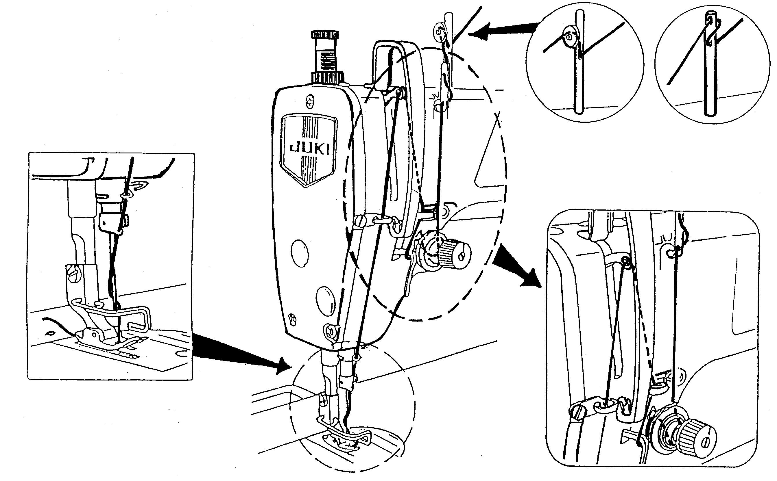
a
b
c
d
f
e

g
h
j
i

Manual de Instrucciones - Máquina JUKY – DDL-8500

INSTITUTO NACIONAL DE APRENDIZAJE  Operador de Máquina Plana y Overlock industrial | 22

EHEBRADO DE LA PARTE SUPERIOR DE LA MAQUINA PLANA INDUSTRIAL

  - Desconecte la máquina.
  - Coloque el hilo en el pin izquierdo del porta conos.
  - Suba el extremo del hilo izquierdo a la antena izquierda del porta conos.
  - Introduzca el hilo en la guía superiores del hilo ( a ) (enhebre la guía de acuerdo al modelo).
  - Enhebre la segunda guía superior del hilo. ( b )
  - Suba el pie prénsatelas para que los discos tensores se abran, introduzca el hilo entre los dos platillos de los discos tensores. ( c )
  - Pase el hilo por el resorte tira hilo de los discos tensores. ( d )
  - Baje el hilo a la guía inferior de hilo. ( e )
  - Enhebre la palanca tira hilo de derecha a izquierda. ( f )
  - Baje la hebra de hilo y enhebre la guía del hilo ( g )
  - Baje y enhebre las guías de hilo de la barra de aguja. ( h )
- Enhebre la guía ( i )
  - Enhebre la aguja por el ojo de la aguja, siempre del lado de la ranura hacia la muesca, o sea, de izquierda a derecha. ( j )
  - Hale el hilo de la aguja y colóquelo debajo del pie prénsatelas

INSTITUTO NACIONAL DE APRENDIZAJE  Operador de Máquina Plana y Overlock industrial | 23

PARTES DE LA CAJA DE BOBINA
a) PIN: Pieza donde va montada la caja de bobina.
b) MUELLE PLANO: Ofrece tensión al hilo inferior. Es la parte más importante de la caja de bobina, por lo que debe estar en perfectas condiciones, de lo contrario no brinda la debida tensión al hilo. Cuando se saca el hilo de la bobina, se debe tirar la hebra a favor del muelle plano, si se hace en forma contraria deteriora el muelle.
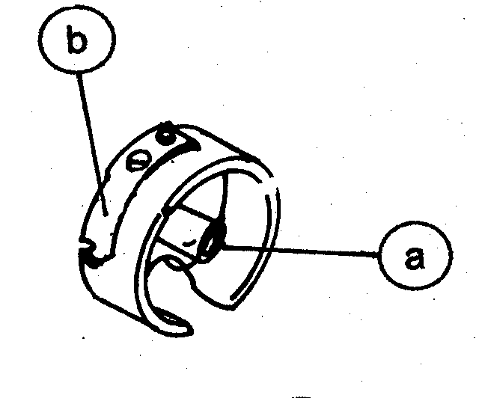
Folleto Operador Máquinas Plana Ind. INA

c) DEDO O PESTILLO: Sostiene la caja de bobina en la lanzadera o garfio.
d) TORNILLO REGULADOR DE TENSIÓN: Regula la tensión del hilo de la bobina en relación con la tensión del hilo de la aguja.

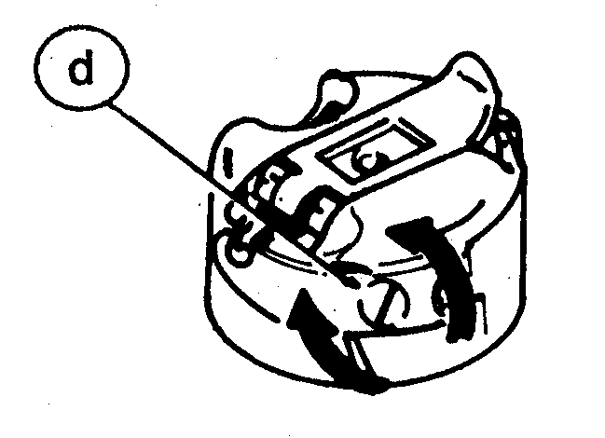
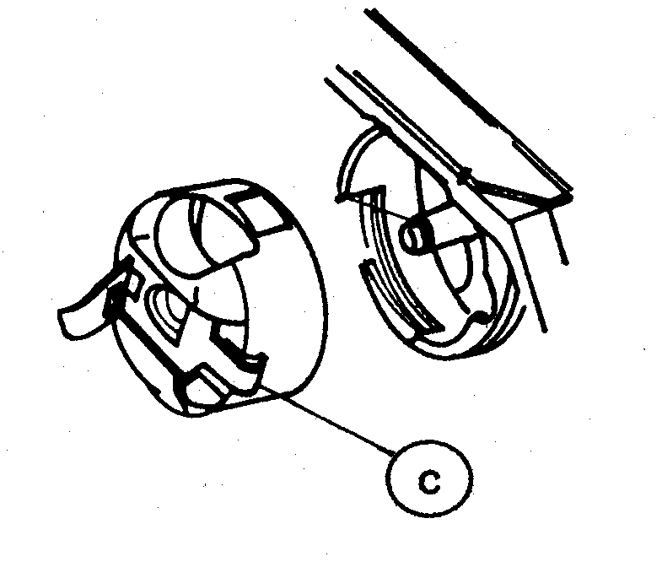

INSTITUTO NACIONAL DE APRENDIZAJE  Operador de Máquina Plana y Overlock industrial | 24

PARTES, FUNCIONES Y ENHEBRADO DEL DEVANADOR.
El devanador:
Según el modelo de la máquina existen diferentes formas y posiciones de devanadores. Generalmente el devanador se encuentra a la derecha del cabezote, o sobre el cabezote de la máquina.
El devanador es accionado por la faja de la máquina.
El hilo del devanador, debe de estar siempre tenso entre el disco tensor y el carretel, de lo contrario se puede enrollar en las poleas, causando daños, pérdidas de tiempo y material y puede ocasionar un accidente.
Para la formación de la puntada se necesitan dos hilos, uno de ellos es el de la bobina, de ahí la importancia del devanado del hilo en el carretel.
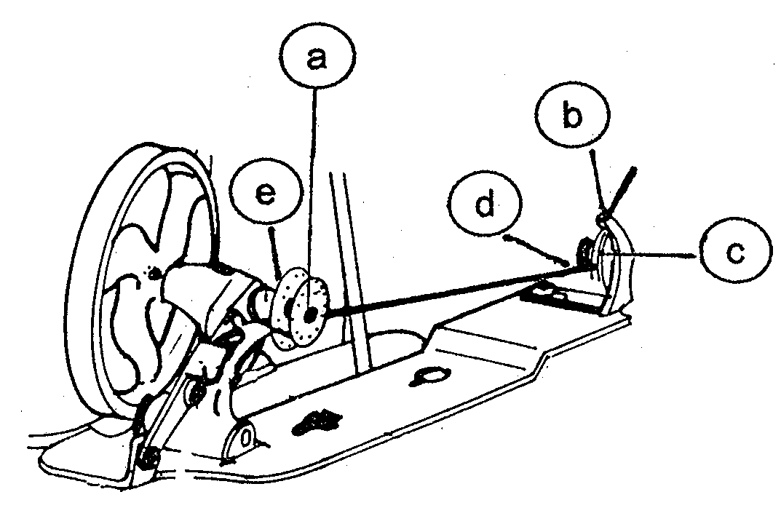

Devanado del hilo del carretel.
1- Introduzca el carretel en el pin del devanador (a)
2- Pase el hilo por la guía del hilo (b)
Folleto Operador Máquinas Plana Ind. INA
2- Coloque el hilo en medio del disco tensor del devanador (c)
3- De abajo hacia arriba pase el hilo por la guía del hilo (d)
- De varias vueltas de hilo en el carretel hacia la derecha y presione la palanca de mano sobre el carretel (e).
- Cuando se enrolle la cantidad correcta de hilo en el carretel, el devanador
se detiene mecánicamente.

INSTITUTO NACIONAL DE APRENDIZAJE  Operador de Máquina Plana y Overlock industrial | 25

Asegúrese que la tensión en el disco esté debidamente regulado para que el hilo no quede flojo ni demasiado tallado al enrollarse en el carretel.
CARRETEL: Se llama carretel cuando no está provisto de hilo. (fig. 1)
BOBINA: Cuando está provisto de hilo. (fig. 2)
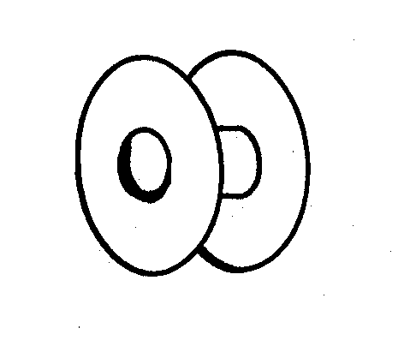
fig. 2
fig. 1
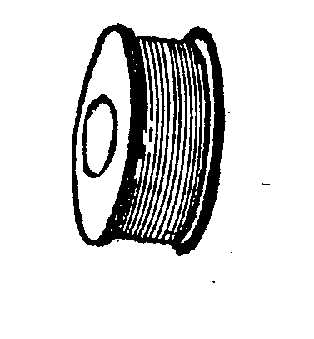
Folleto Operador Máquinas Plana Ind. INA

COLOCACIÓN DE LA BOBINA EN LA CAJA DE PORTA BOBINA.
La caja de bobina, contribuye a la buena formación de la puntada.
La tensión debe estar bien regulada para su buen funcionamiento.
Una vez llena la bobina sepárela del eje del devanador
- Coloque la bobina dentro de la caja de bobina, de manera que al jalar el hilo, la bobina ruede en sentido de las agujas del reloj. (fig. 1)

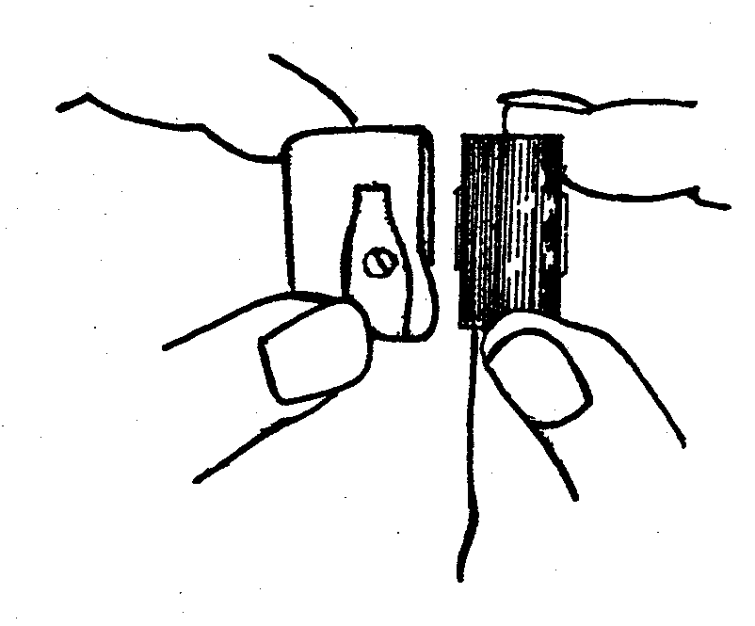
Figura 1

INSTITUTO NACIONAL DE APRENDIZAJE  Operador de Máquina Plana y Overlock industrial | 26

- Coloque el hilo de la bobina debajo del muelle de tensión. (fig. 2)
- Pase la hebra del hilo de la bobina en dirección del muelle de tensión, para que el muelle no se maltrate y deteriore.
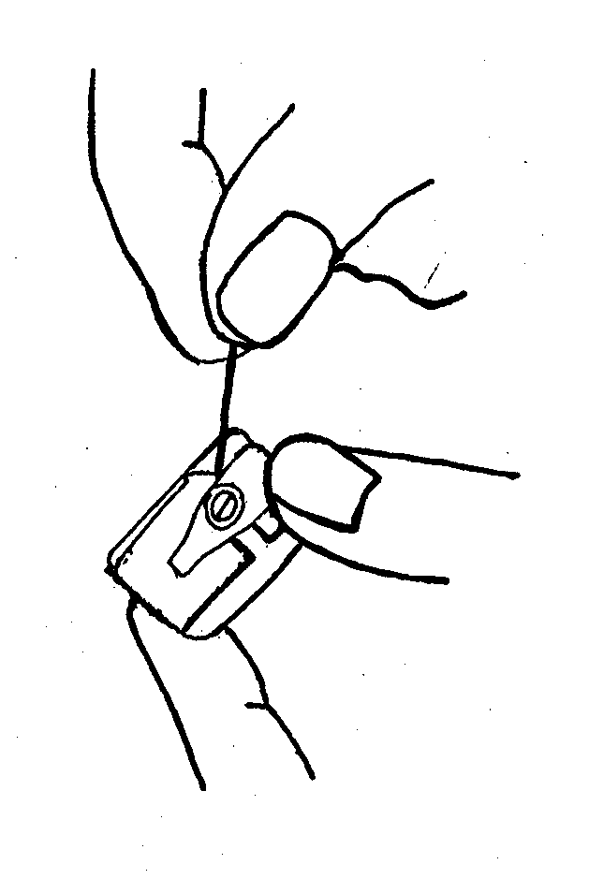
Figura 2

4- Al subir tense el hilo de la aguja. para que salga el hilo inferior (hilo de la bobina) (fig. 3)
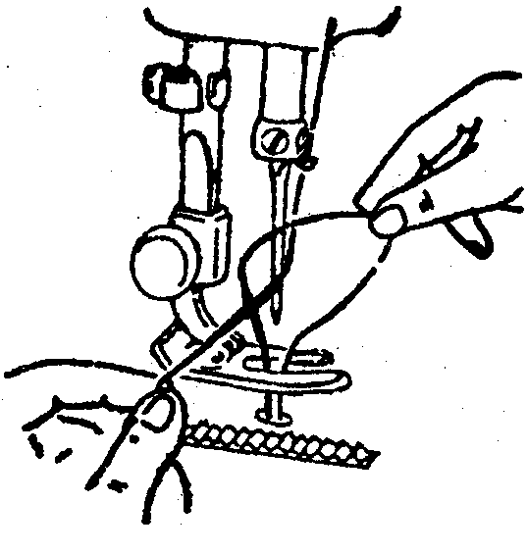

fig. 3

Folleto Operador Máquinas Plana Ind. INA

INSTITUTO NACIONAL DE APRENDIZAJE  Operador de Máquina Plana y Overlock industrial | 27

5. Tome los dos hilos por las puntas y colóquelos hacia atrás y que queden debajo del pie prénsatelas. (fig. 4)
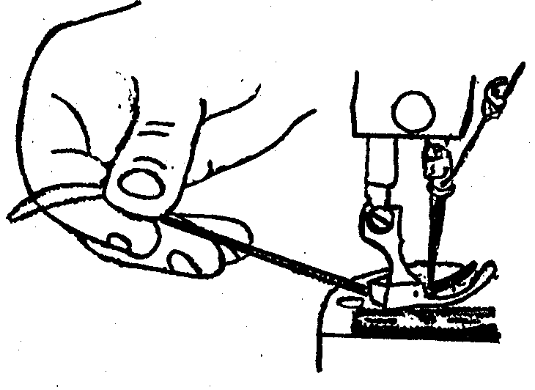

fig. 4
Folleto Operador Máquinas Plana Ind. INA

Si la caja de bobina no está bien insertada en la lanzadera (garfio), al poner a funcionar la máquina la bobina puede caerse, provocando danos en las piezas de la canasta, garfios, caja de bobina, aguja y hasta desajuste en el engranaje del volante

- RECOMENDACIONES QUE SE DEBEN TOMAR EN CUENTA ANTES DE PONER A TRABAJAR LA MÁQUINA
Apague la máquina.
Al realizar el enhebrado de la máquina los hilos deben salir perpendicularmente, desde el porta conos hasta la aguja.
Durante el enhebrado los hilos no deben cruzarse.

Nunca toque los tensores, al menos que conozca la función de los mismos y la forma adecuada de ajustarlos, para lograr una puntada balanceada.
No ponga la mano en el volante ni en piezas de la máquina que estén en movimiento cuando la máquina este funcionando.

INSTITUTO NACIONAL DE APRENDIZAJE  Operador de Máquina Plana y Overlock industrial | 28

No se debe poner a funcionar la máquina con el pie prénsatelas levantado, ya que puede quebrar la aguja u otras piezas importantes de la máquina.
Mantenga todas las tapas de la máquina bien cerradas.
Verifique que la aguja esté bien colocada.
Para una buena formación de la puntada se recomienda que las tensiones del hilo superior e inferior estén equilibradas.

INSTITUTO NACIONAL DE APRENDIZAJE  Operador de Máquina Plana y Overlock industrial | 29

CAPITULO 3

MANTENIMIENTO BASICO DE LA MAQUINA PLANA INDUSTRIAL

Subtemas:

3.1 La lubricación manual y automática.
3.2 Mantenimiento preventivo de máquinas de coser.
3.3 Causas de la mala puntada.

INSTITUTO NACIONAL DE APRENDIZAJE  Operador de Máquina Plana y Overlock industrial | 30

MANTENIMIENTO BASICO DE LA MAQUINA PLANA INDUSTRIAL

La lubricación manual y automática
Dos piezas que se mueven rozándose entre sí, por muy lisas que estén sus superficies de contacto, están sometidas a una mayor o menor fricción, la cual de no evitarse o limitarse producirá un desgaste y calentamiento excesivo de las piezas, provocando que se deformen o quiebren. La lubricación hace que se
forme una película aislante entre las superficies que están en contacto, evitando la fricción o reduciéndola a un mínimo aceptable.

La máquina plana industrial está provista de un depósito de aceite (carter) que se encuentra debajo del cabezote y por medio de un sistema de bombeo que se encarga de succionar el aceite del depósito cuando la maquina está trabajando y distribuirlo por todo el mecanismo de la máquina para lograr una adecuada lubricación en forma automática.
La lubricación manual se realiza con aceitera en aquellas partes donde la lubricación automática no llega como son el pedal y el devanador.

En el depósito hay marcados dos niveles (high = lleno, low = vacío), los que se deben respetar para así lograr una lubricación constante de todos sus elementos y evitar los derrames. El aceite en el depósito debe quedar entre la marca de lleno y la de vacío.

INSTITUTO NACIONAL DE APRENDIZAJE  Operador de Máquina Plana y Overlock industrial | 31

FUNCIÓN DE LA LUBRICACIÓN:

Refrigerante, ya que evita el calentamiento de las piezas que se rozan.
Efecto deslizante, que ayuda a que las piezas que se rozan, se deslicen entre sí o resbalen.
Actúa como limpiador en los ejes y piezas que se están lubricando.
Es antioxidante, ya que las partes que están lubricadas no se oxidan.
Es anticorrosivo, ya que las partes que están lubricadas no se desgastan.
Evita el calentamiento de las piezas que están rozándose.
Cambiar el aceite cuando esté sucio o haya perdido su viscosidad
Previene que se quiebren elementos de la máquina.

Mantenimiento preventivo de máquinas de coser

Al inicio y al final de la jornada, limpie el polvo y los residuos de fibra que hay en la máquina.
Todos los días al iniciar la jornada de trabajo, deposite una gota de aceite en el orificio de lubricación del devanador.

Si va a operar una máquina, antes de ponerla a funcionar debe verificar el nivel de aceite, en el depósito de aceite de la máquina, si el nivel está por debajo de la línea que indica lleno (high), llénelo con el aceite recomendado por el fabricante.
Se debe comprobar la limpieza y viscosidad del aceite.

INSTITUTO NACIONAL DE APRENDIZAJE  Operador de Máquina Plana y Overlock industrial | 32

Antes de iniciar la jornada, de un cambio de operación o de hilo, realice una costura de prueba.

Empiece a coser despacio durante algunos segundos y después ascienda progresivamente hasta la velocidad adecuada.

En el momento de realizar las costuras en la máquina, tanto del tejido como del hilo, se desprenden residuos de fibra o pelusa, los cuales hay que limpiar con una brocha adecuada, tantas veces como sea necesario.

Además se debe limpiar el sistema de transporte después de la jornada de trabajo.
Mantenga el tanque del depósito de aceite libre de hebras de hilo, agujas y cualquier otro material o desecho que caiga en él.

Mucho aceite provoca derrames, manchas en las prendas que se confeccionan y accidentes.
Verifique periódicamente en el depósito de la máquina el nivel de aceite.
Conserve limpio el aceite que está almacenado en el depósito de aceite.
Mantenga el mueble de maquina limpio de polvo y residuos de aceite.
Cuando lubrique la máquina evite colocar más aceite del recomendado.
Verifique la marca o guía de nivel de aceite, que especifica el modelo.
Retire todo tipo de suciedad o basura de la bomba.
Limpie periódicamente el depósito de aceite.

INSTITUTO NACIONAL DE APRENDIZAJE  Operador de Máquina Plana y Overlock industrial | 33

CAUSAS DE LA MALA PUNTADA:

Cuando revienta el hilo de la aguja:
- Discos tensores muy apretados
- Máquina mal enhebrada
- Aguja despuntada
- Hilo defectuoso
Cuando revienta el hilo de la caja de bobina:
- Bobina mal devanada
- Basura o hilos en el poste o porta bobina
- Basura o hilos en muelle plano
- Caja de bobina en mal estado
Cuando salta la puntada:
- Aguja mal puesta
- Aguja mal enhebrada
- Maquina desajustada
Cuando se quiebra la aguja:
- Caja de bobina mal puesta
- Pie prensa telas flojo
- Aguja mal puesta,
- Maquina desajustada, Telas muy gruesas.

INSTITUTO NACIONAL DE APRENDIZAJE  Operador de Máquina Plana y Overlock industrial | 34

CAPÍTULO 4

PROCEDIMIENTOS BASICOS DEL MANEJO DE LA MAQUINA PLANA INDUSTRIAL

Subtemas:

4.1 Control de velocidad
4.2 Balanceo
4.3 Prácticas en tela
4.4 Prácticas en papel
4.5 Posición del cuerpo ante la Maquina

  - Control de velocidad:

La velocidad es controlada por un pedal que

INSTITUTO NACIONAL DE APRENDIZAJE  Operador de Máquina Plana y Overlock industrial | 35

PROCEDIMIENTOS BASICOS DEL MANEJO DE LA MAQUINA PLANA INDUSTRIAL

Es importante conocer los procedimientos básicos del manejo de la maquina plana industrial, de esta manera darle un buen uso y tener mejor calidad en los procesos de los productos, además prevenir un accidente.

1.1Control de velocidad:
Cuando el pedal se presiona al máximo, hace que la maquina funcione a la velocidad máxima, conforme se reduce la presión sobre el pedal disminuye la velocidad del motor hasta llegar a detenerse completamente. Es muy importante que la persona participante aprenda a controlar la velocidad de la máquina de esto dependerá el rendimiento y calidad de los trabajos en la producción

2.1Balanceo:
Es una práctica que se realiza con los dos pies sobre el pedal de la máquina se maneja de manera balanceada, para lograr precisión en prácticas de costuras muy cortas como remates y esquinas.

3.1Prácticas en tela:
Estos ejercicios se realizan con el objetivo de que los participantes obtengan dominio en el manejo y colocación de las manos, frenado, velocidad y balanceo del pedal de la máquina.
Se utiliza cuadros de tela con ejercicios marcados con líneas como son:
Líneas rectas
Líneas curvas
Líneas en esquinas
Líneas interrumpidas

4.1Prácticas en papel:
Estos ejercicios se realizan en papel utilizando un pie prénsatelas teflonado para que el papel no se trabe en los diente de la maquina. El objetivo es que el participante adquiera precisión sobre las líneas rectas, curvas, esquinas y de esta manera tener seguridad de los principios básicos para pasar a la siguiente etapa que es coser con hilo.

INSTITUTO NACIONAL DE APRENDIZAJE  Operador de Máquina Plana y Overlock industrial | 36

5.1 POSICIÓN DEL CUERPO ANTE LA MÁQUINA.
Una correcta posición del cuerpo ante la máquina ayuda a minimizar ciertas enfermedades y lesiones.
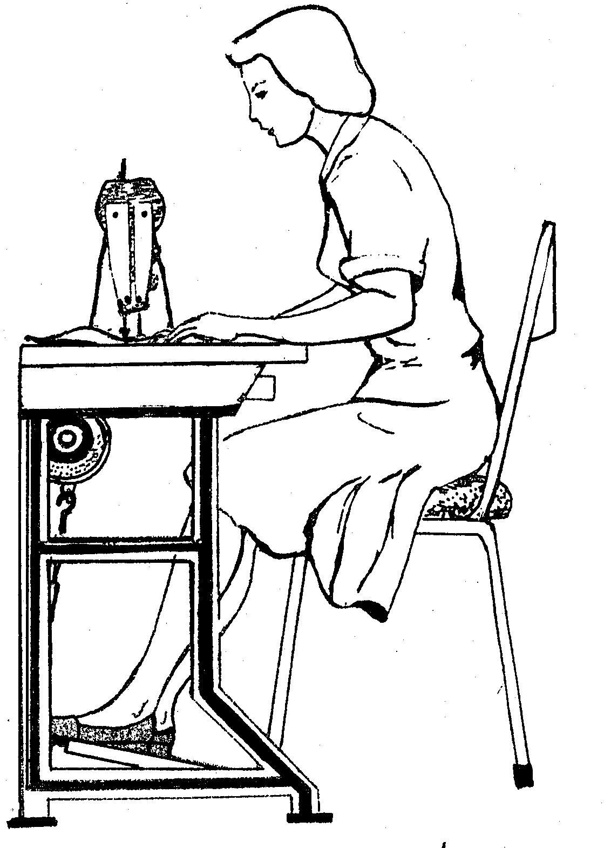
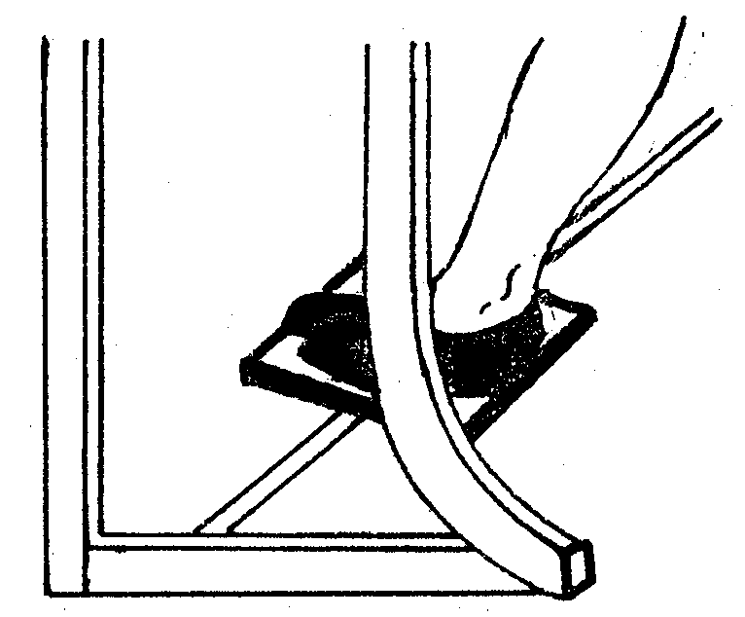
Si se mantiene una posición incómoda además de provocar que ocupe más tiempo en realizar una tarea, lo va a fatigar más fácilmente
fig. 1
fig. 2
Entre las recomendaciones básicas podemos señalar:
- Siéntese recto frente a la máquina, a una distancia que no afecte el movimiento de los pies sobre el pedal.
- Colóquese frente a la barra de aguja.
- Al coser no apoye los codos en el mueble de la máquina.
- Mantenga la espalda en una posición recta, ligeramente inclinado hacia adelante, esto evitará futuras lesiones en la columna y cuello. (fig. 1)
- Coloque los materiales y la tijera, a su alcance, para que ahorre tiempo y esfuerzos innecesarios
- Mantenga los dos pies sobre el pedal, el derecho ligeramente más adelantado que el izquierdo (fig2).
Folleto Operador Máquinas Plana Ind. INA

INSTITUTO NACIONAL DE APRENDIZAJE  Operador de Máquina Plana y Overlock industrial | 37

CAPÍTULO 5

COSTURAS BASICAS EN LA MAQUINA PLANA INDUSTRIAL

Subtemas:

5.1 Pespunte recto
5.2 Remates
5.3 Unión de dos telas
5.4 Embebido
5.5 Ángulos rectos
5.6 Pespunte en ángulos recto
5.7 Pespunte en curva
5.8 Unión de curva hacia fuera
5.9 Unión de curva adentro
5.10 Unión de curva mixta
5.11 Unión de curva
5.12 Unión de en esquina

INSTITUTO NACIONAL DE APRENDIZAJE  Operador de Máquina Plana y Overlock industrial | 38

COSTURAS BASICAS EN LA MAQUINA PLANA INDUSTRIAL

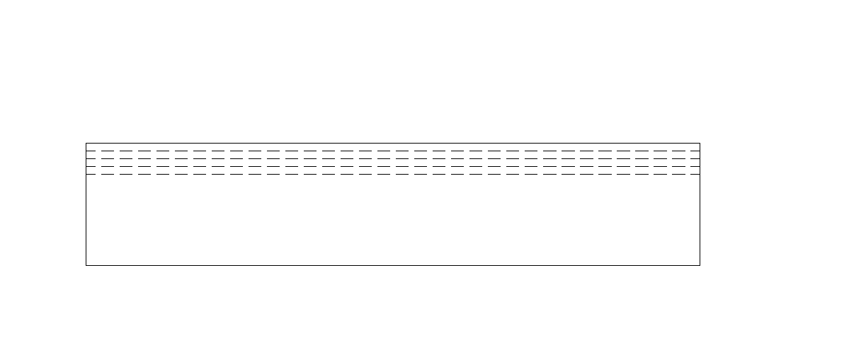

Costuras rectas:

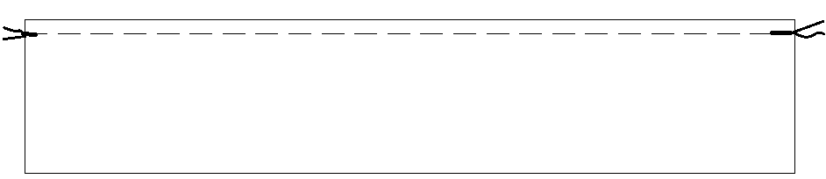
Remates:

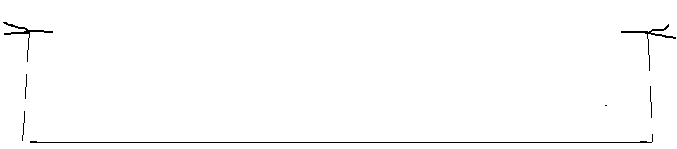
Unir dos telas rectas con remates:

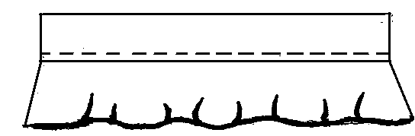
Embebido:

INSTITUTO NACIONAL DE APRENDIZAJE  Operador de Máquina Plana y Overlock industrial | 39

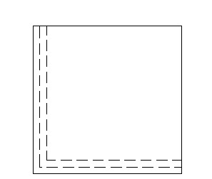

Ángulos rectos:

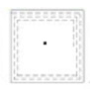

Pespunte en ángulo recto

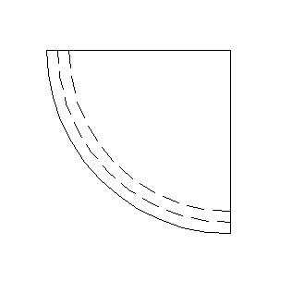
Pespunte en curva:

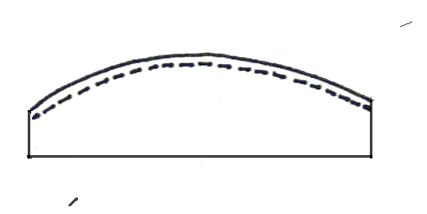

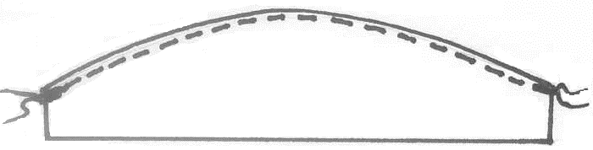

Curva hacia afuera:

INSTITUTO NACIONAL DE APRENDIZAJE  Operador de Máquina Plana y Overlock industrial | 40

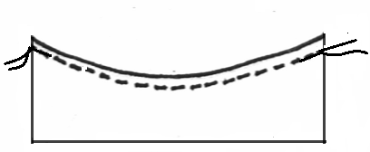

Curva hacia adentro:

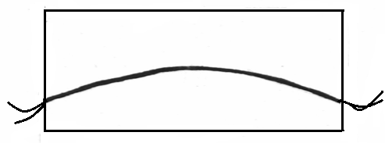

Curva Mixta:

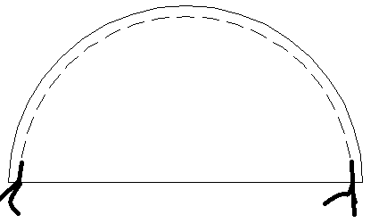

Unión de curvas pronunciadas:



Unión de dos telas en esquina:

INSTITUTO NACIONAL DE APRENDIZAJE  Operador de Máquina Plana y Overlock industrial | 41

CAPITULO 6

COSTURAS DE REFORZAMIENTOS EN LA MAQUINA PLANA INDUSTRIAL.

Subtemas:

6.1 Sobrecoser tiras rectas (utilizar el material de la practica 1)
6.2 Sobre coser curvas hacia fuera
6.3 Sobrecoser embebido
6.4 Sobrecoser curvas mixtas
6.5 Sobrecoser curvas pronunciadas
6.6 Sobrecoser unión en esquina.
6.7 Coser ruedos al embebido

REFUERZOS DE COSTURAS ENLA MAQUINA PLANA.

INSTITUTO NACIONAL DE APRENDIZAJE  Operador de Máquina Plana y Overlock industrial | 42

COSTURAS DE REFORZAMIENTOS EN LA MAQUINA PLANA INDUSTRIAL

1.1 Sobrecoser tiras rectas:

- Sobre coser a ¼ de pulgada la mitad de tiras rectas (practica 1)
- Sobrecoser a 1/16 y a ¼ de pulgada la otra mitad de tiras rectas (practica 1).

  - Sobre coser curvas hacia fuera:

- Sobre coser a 1/16 de pulgada las curvas hacia fuera
- Sobrecoser a ¼ de pulgada las curvas hacia afuera en los bordes y tres líneas más hacia adentro.

Sobrecoser embebido:

1. Sobrecoser embebido a 1/16 y a un ¼ de pulgada la mitad de las prácticas.
2. Sobrecoser a un ¼ de pulgada la otra mitad del embebido

  - Sobrecoser curvas mixtas:

- Sobrecoser a 1/16 y a un ¼ de pulgada la mitad de curvas mixtas
- Sobrecoser a ¼ de pulgada la otra mitad de curvas mixtas

5.1 Sobrecoser curvas pronunciadas:

1. Sobrecoser a 1/16 de pulgada las curvas pronunciadas
2. Sobrecoser a 1/4 de pulgada las curvas pronunciadas en los bordes, y tres líneas más hacia adentro
6.1 Sobrecoser unión en esquina:
1. Coser con sobrecostura a 1/16 y ¼ de pulgada, en las prácticas de unión en esquina.

  - Coser ruedos a un cm de ancho al embebido
- Coser ruedo de dobladillo al embebido por la parte corta
- Coser pestaña a 1/16 de pulgada al embebido por la parte larga

INSTITUTO NACIONAL DE APRENDIZAJE  Operador de Máquina Plana y Overlock industrial | 43

CAPÍTULO 7

MAQUINA DE OVERLOCK INDUSTRIAL

Subtemas:

7.1 Función de cada una de las partes de la maquina overlock
7.2 Enhebrado de la maquina overlock industrial
7.3 Costuras básicas en la overlock Industrial
7.4 Refuerzos en las costuras básicas en la

REFUERZOS DE COSTURAS ENLA MAQUINA PLANA.

INSTITUTO NACIONAL DE APRENDIZAJE  Operador de Máquina Plana y Overlock industrial | 44

MAQUINA DE OVERLOCK INDUSTRIAL
La máquina overlock a través del tiempo a desempeñado una función importante en la industria textil al ser utilizada para dar acabados a la ropa y de esta manera agilizar el tiempo y con ello los costos de producción.
Hay máquinas de overlock de tres, cuatro y cinco hilos, las más usadas son las de tres y cinco hilos.
La puntada de overlock se compone de tres hilos, los cuales van dirigidos a dos looper, el superior e inferior y una aguja.
Esta máquina esta provista de dos cuchillas la superior e inferior, las cuales cortan el material sobrante dando acabados por la parte de adentro de las prendas. También se usa la maquina overlock de cinco hilos, los cuales van dirigidos a tres looper, el superior e inferior y el de seguridad junto con dos agujas para formar la puntada de seguridad que se usa para cierre de las prendas.

INSTITUTO NACIONAL DE APRENDIZAJE  Operador de Máquina Plana y Overlock industrial | 45

FUNCION DE CADA UNA DE LAS PARTES DE LA MAQUINA OVERLOCK INDUSTRIAL

CABEZOTE DE LA MAQUINA OVERLOCK DE CINCO HILOS

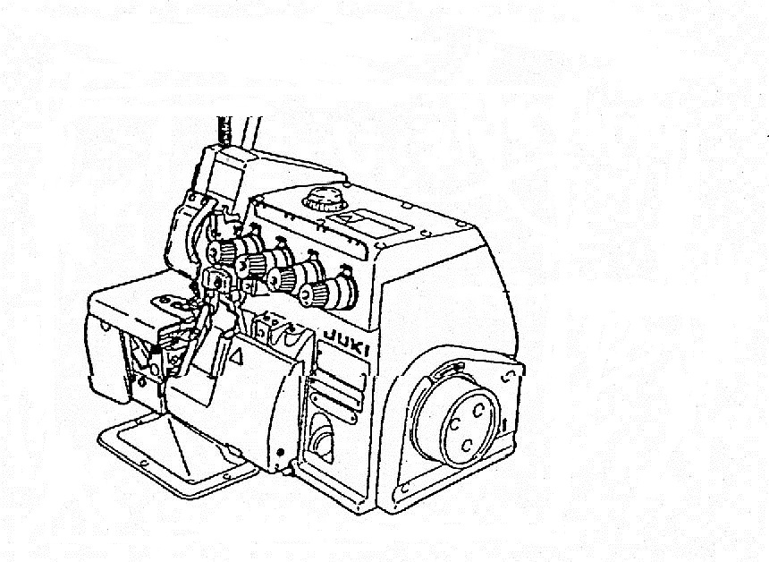
Tapa de looperde seguridad

Cuchillas

Tapa de loopers de overlock

INSTITUTO NACIONAL DE APRENDIZAJE  Operador de Máquina Plana y Overlock industrial | 46

- Cabezote de maquina overlock: Las piezas del cabezote recibe un movimiento atreves del volante el cual esta acoplado a la polea del motor por medio de una correa.
- Tapa de looper de seguridad: Esta tapa le da protección al looper de seguridad que está ubicado al lado izquierdo en el cabezote de la máquina.
- Ojo indicador del aceite: Esta pieza se quita y pone para depositar el aceite y nos indica el nivel de aceite en que se encuentra la máquina.
- Tapa de loopers: (inferior y superior): Esta pieza protege los looper superior e inferior para que los hilos no se enreden y provoque que se quiebren los loopers, por este motivo la tapa se debe mantener totalmente cerrada
- Looper inferior: El looper inferior es el encargado de llevar el hilo de la primera porta cono de derecha a izquierda y entrelaza el hilo con el looper superior y la aguja.
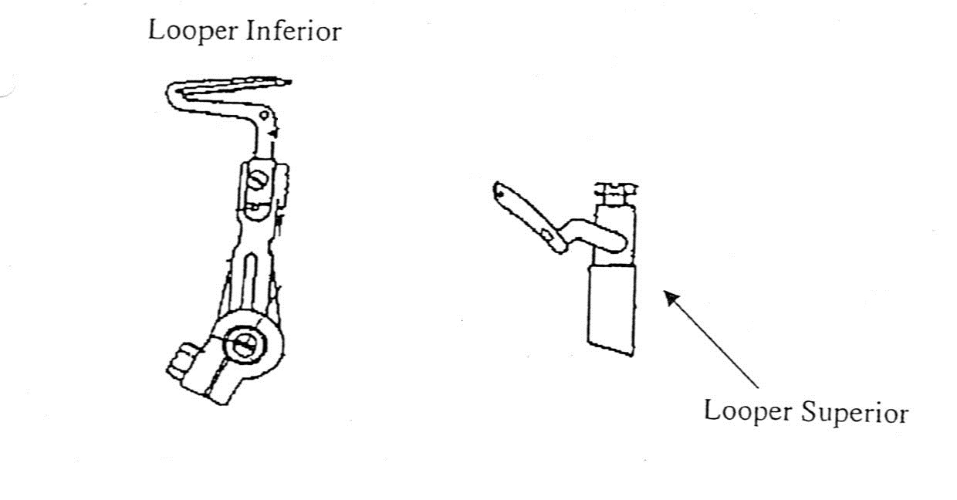

INSTITUTO NACIONAL DE APRENDIZAJE  Operador de Máquina Plana y Overlock industrial | 47

- Looper superior: El looper superior es el encargado de llevar el segundo hilo de derecha a izquierda y entrelaza el hilo con el looper inferior y la aguja.
- Looper de seguridad: Este looper lo tienen las máquinas overlock de cinco hilos con puntada de seguridad, es el encargado de llevar el quinto hilo de derecha a izquierda y entrelaza el hilo con la aguja de la puntada de seguridad.
- Dientes: Se encargan de hacer avanza el material de acuerdo a la velocidad con que maneja la máquina.
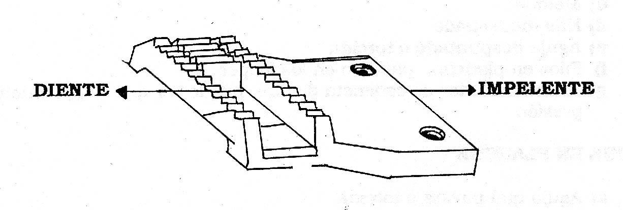

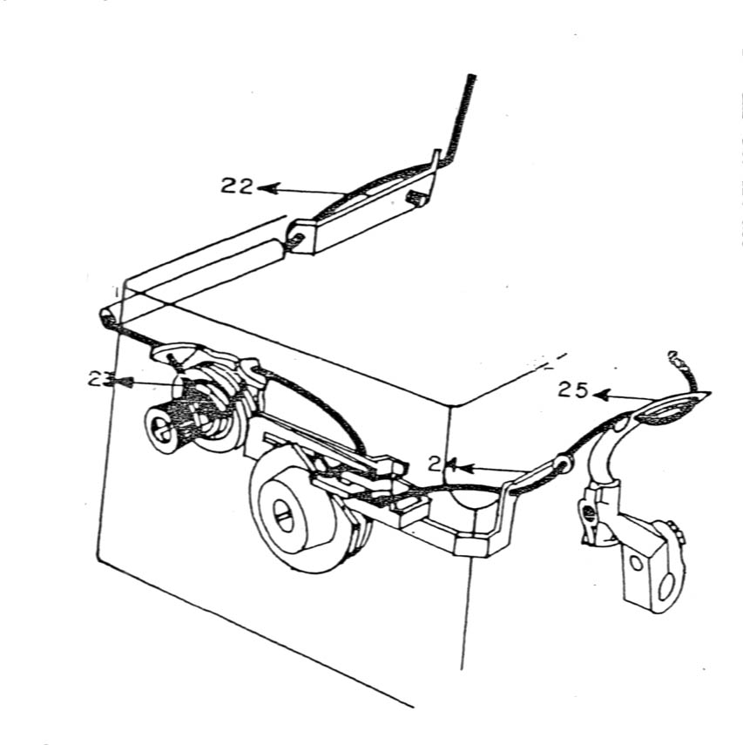

Looper de seguridad

INSTITUTO NACIONAL DE APRENDIZAJE  Operador de Máquina Plana y Overlock industrial | 48

- Pie prénsatela: Su función es prensar el material de acuerdo a la regulación que se da a la barra del prénsatela.
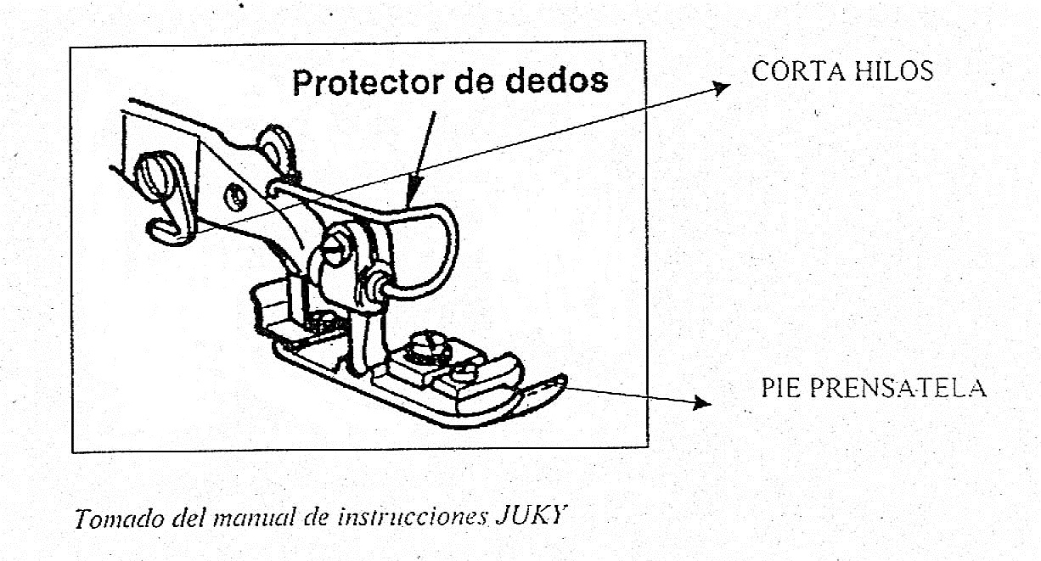

- Cuchillas (superior e inferior): Su función es cortar los sobrantes de las costuras para dar un buen acabado a las prendas.
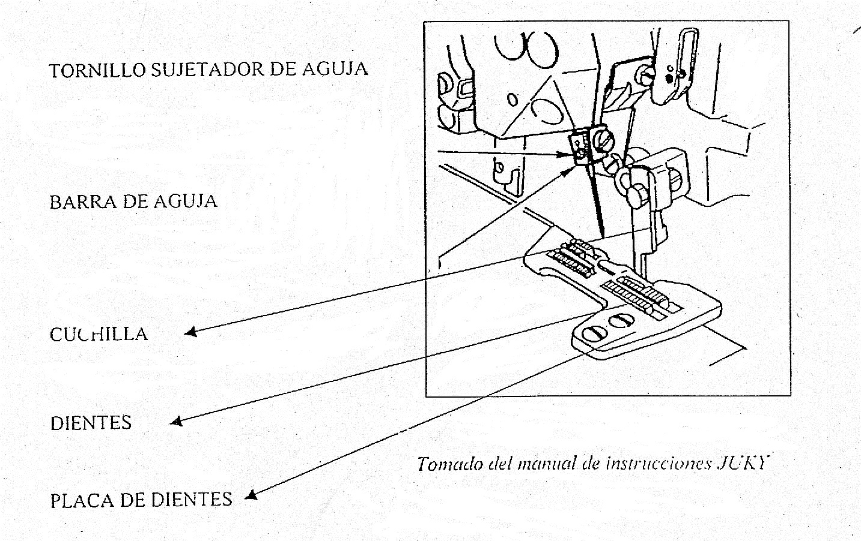

INSTITUTO NACIONAL DE APRENDIZAJE  Operador de Máquina Plana y Overlock industrial | 49

- Placa de dientes o (pley): Esta pieza está diseñada a la medida de los dientes de la máquina para ayudarle al arrastre del material.
- Pedal derecho: Se encarga de elevar el prénsatelas para meter el material.
ENHEBRADO DE LA MAQUINA OVERLOCK DE TRES HILOS
El enhebrado constituye uno de los elementos de mayor importancia para el buen funcionamiento de la máquina overlock y la excelencia de la costura. De un buen enhebrado depende la calidad de la costura, por lo tanto siempre que enhebre una máquina debe estar completamente seguro de su correcto enhebrado y si no, consulte a la persona encargada o el manual de instrucciones de la máquina.
En las máquinas overlock hay diferentes marcas y modelos, las hay de tres hilos, de cuatro y otras de cinco hilos con puntada de seguridad.
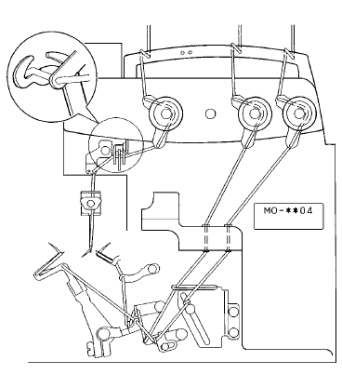
Disco tensor

Tira hilo

Looper inferior
Looper superior

INSTITUTO NACIONAL DE APRENDIZAJE  Operador de Máquina Plana y Overlock industrial | 50

Enhebrado de la maquina overlock de cinco hilos
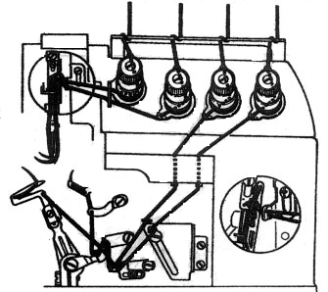

Enhebrado de puntada de seguridad para cinco hilos

Disco tensor de la puntada
de seguridad

Tira hilo Looper de la puntada de seguridad

INSTITUTO NACIONAL DE APRENDIZAJE  Operador de Máquina Plana y Overlock industrial | 51

CAPÍTULO 8

PROCEDIMIENTOS BASICOS DEL MANEJO DE LA MAQUINA DE OVERLOCK INDUSTRIAL

Subtemas:

Sobre orillar:

8.1 Tiras rectas
8.2 Remates
8.3 Unión de dos telas
8.4 Curvas hacia fuer
8.5Curva hacia adentro
8.6 Curvas pronunciada
8.7 Curva mixta
8.8 Ángulos rectos

REFUERZOS DE COSTURAS ENLA MAQUINA PLANA.

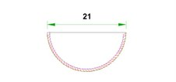

INSTITUTO NACIONAL DE APRENDIZAJE  Operador de Máquina Plana y Overlock industrial | 52

PROCEDIMIENTOS BASICOS DEL MANEJO DE LA MAQUINA DE OVERLOCK INDUSTRIAL

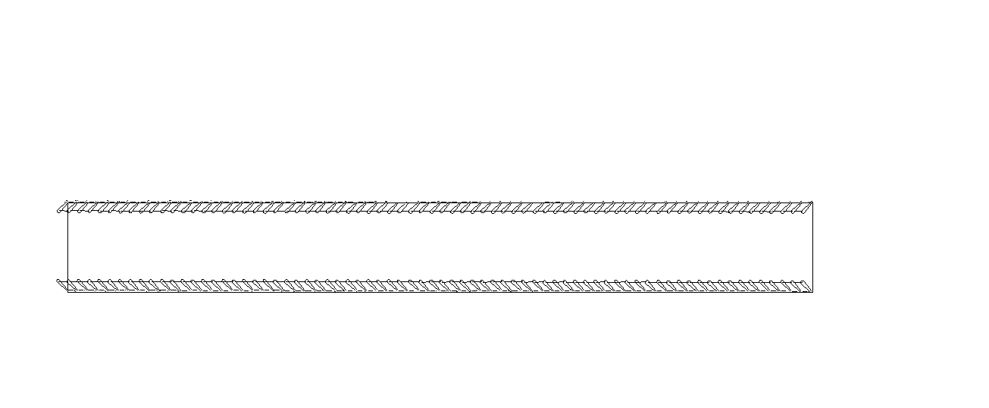
Sobre orillar:

Tiras rectas:
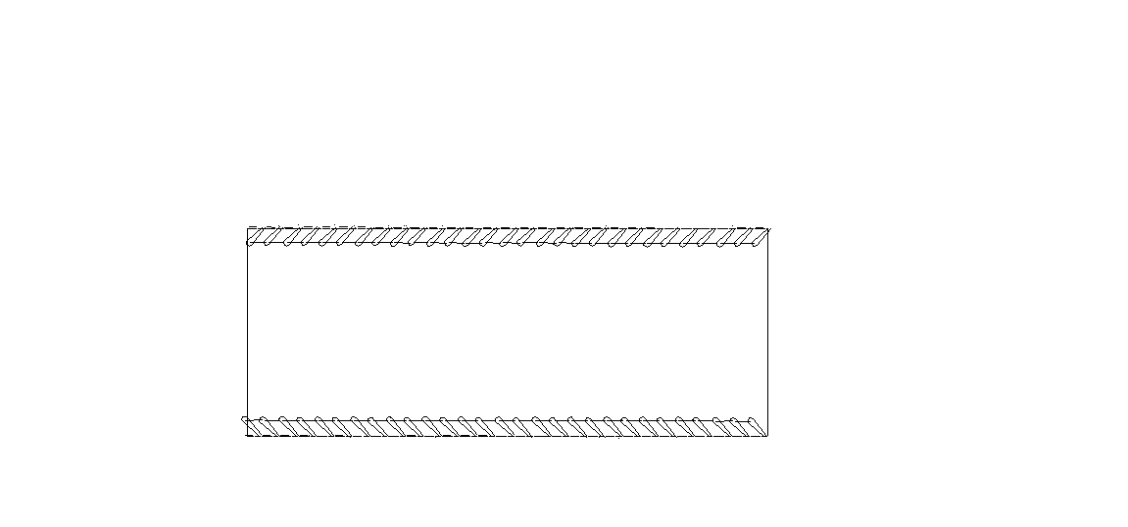

Remates:

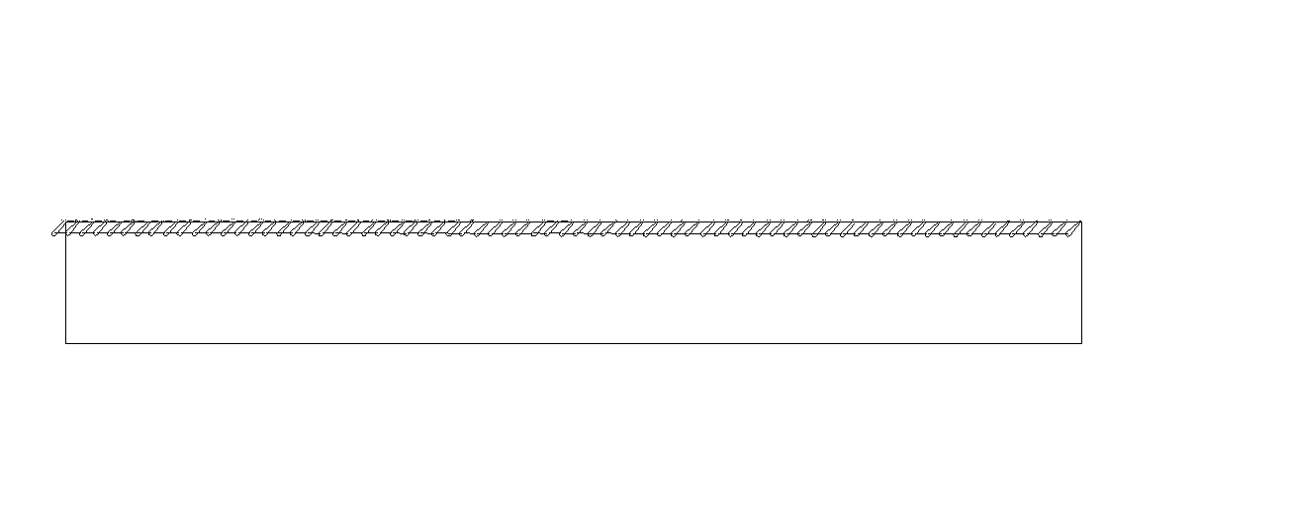

Unión de dos telas:

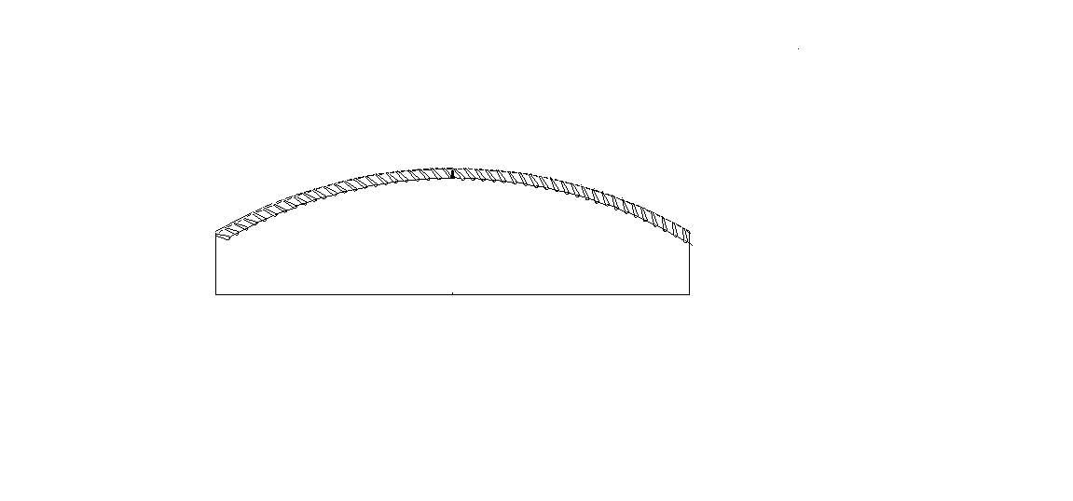

Curvas hacia fuera:

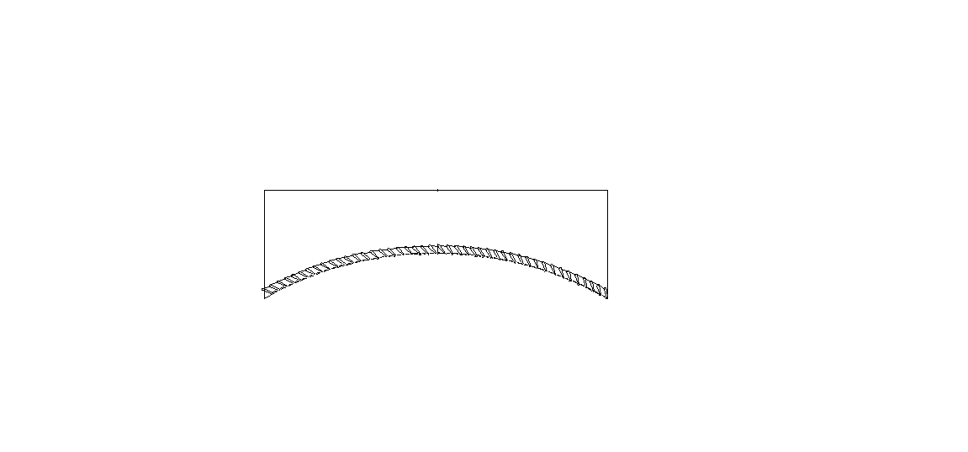

Curva hacia adentro:

INSTITUTO NACIONAL DE APRENDIZAJE  Operador de Máquina Plana y Overlock industrial | 53

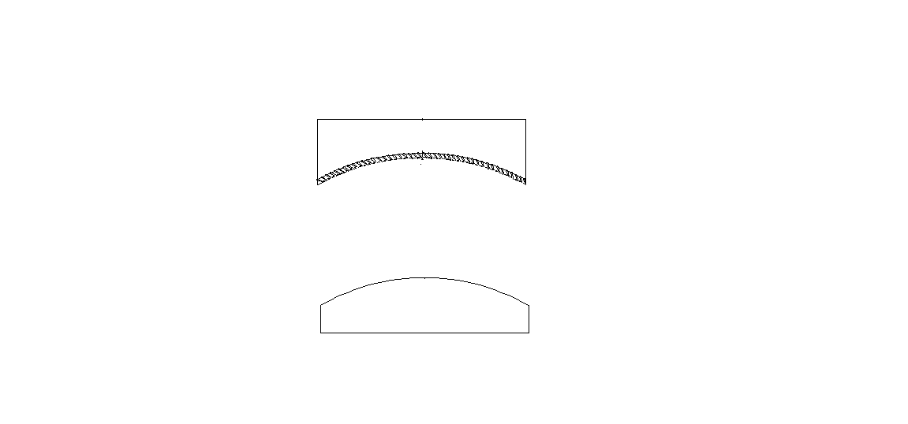

Curva mixta:

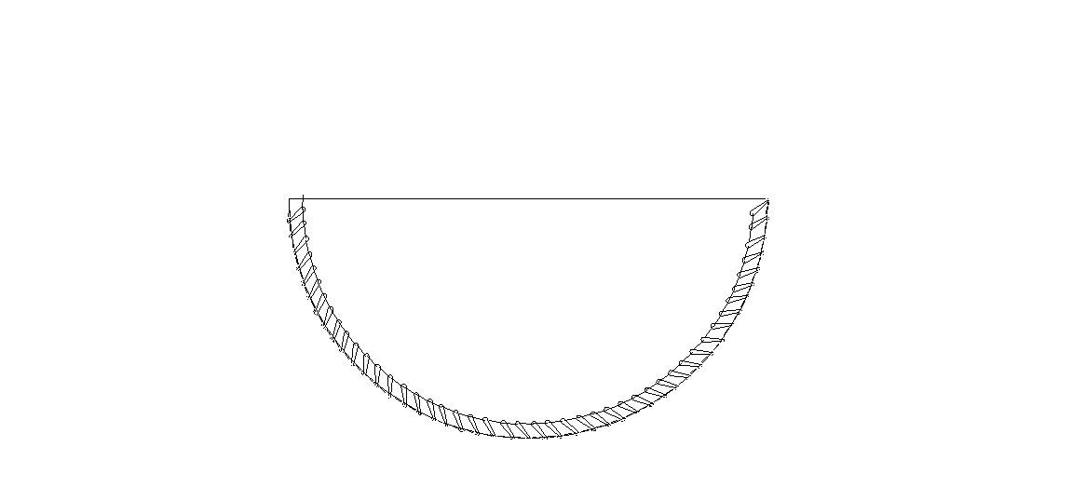

Curva pronunciada:

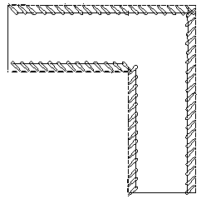
Ángulos rectos:

INSTITUTO NACIONAL DE APRENDIZAJE  Operador de Máquina Plana y Overlock industrial | 54

ANEXOS
ACCESORIOS PARA USAR EN LA MAQUINA PLANA INDUSTRIAL.
Todo técnico en costura industrial debe conocer y utilizar con precisión y rapidez, los diferentes accesorios para costura. Esto le garantizará excelente calidad en su trabajo y le evitará pérdidas de tiempo.
Al utilizar los accesorios, tenga cuidado de colocarlos correctamente, de lo contrario se pueden mover al ejecutar la operación, corriendo el riesgo de ocasionar un accidente.
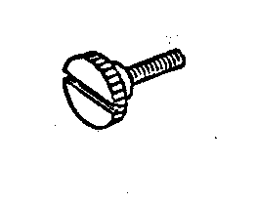
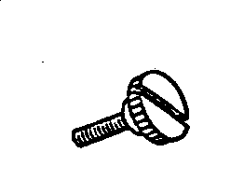
Tornillo sujetador de guía y fólder:
Sujeta la guía o fólder a la cama de la máquina plana industrial, junto al pie prénsatelas.

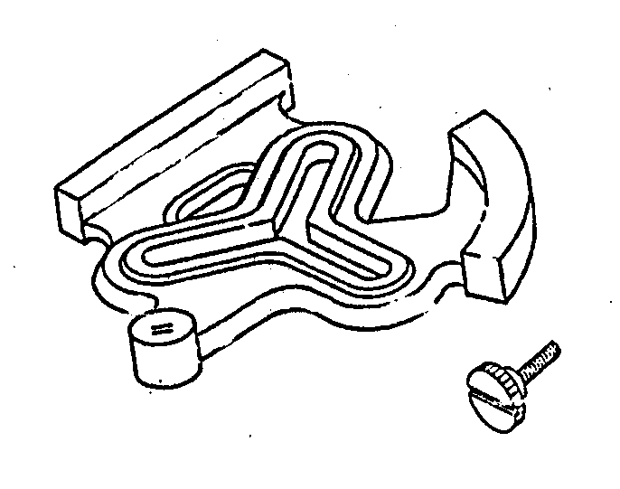
Guía estrella: Está formada por tres partes para guiar, pespuntes rectos, pespuntes en curva y pespuntes en curva pronunciada,
Folleto Accesorios. Núcleo Textil. INA

INSTITUTO NACIONAL DE APRENDIZAJE  Operador de Máquina Plana y Overlock industrial | 55

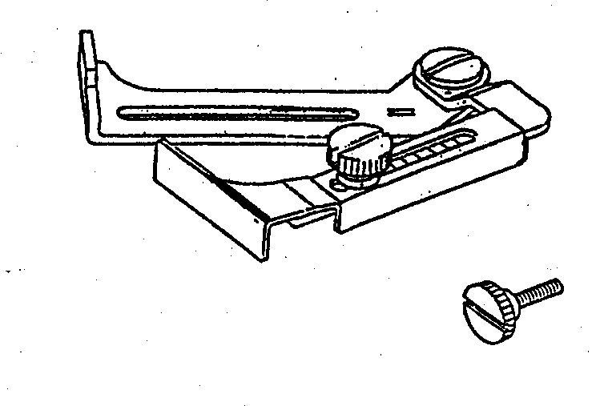
Guía recta: Se utiliza para guiar pespuntes rectos, en bordes de piezas rectas. Está compuesta por una parte recta (guía) y una ranura que permite movilizarla para colocarla al ancho deseado.
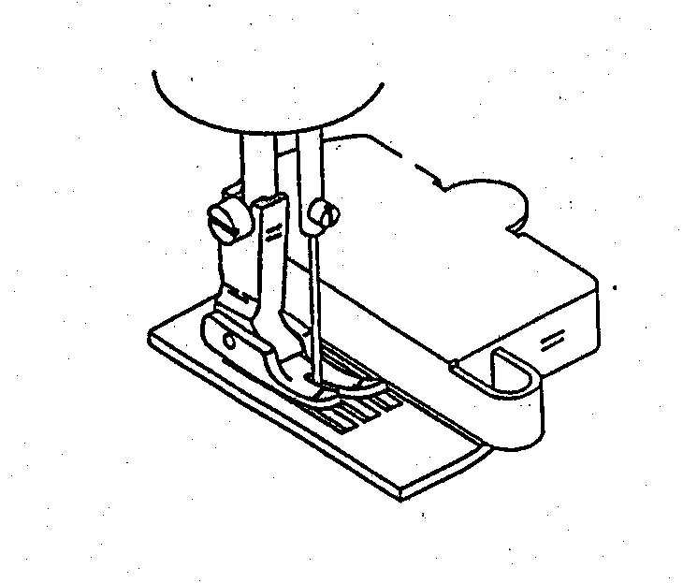
Guía con imán: Se utiliza para guiar pespuntes rectos, en bordes de piezas. Esta compuesta por una parte recta (guía) y un imán que permite movilizarla para colocarla al ancho deseado.

Folleto Mecánica. Núcleo Textil. INA
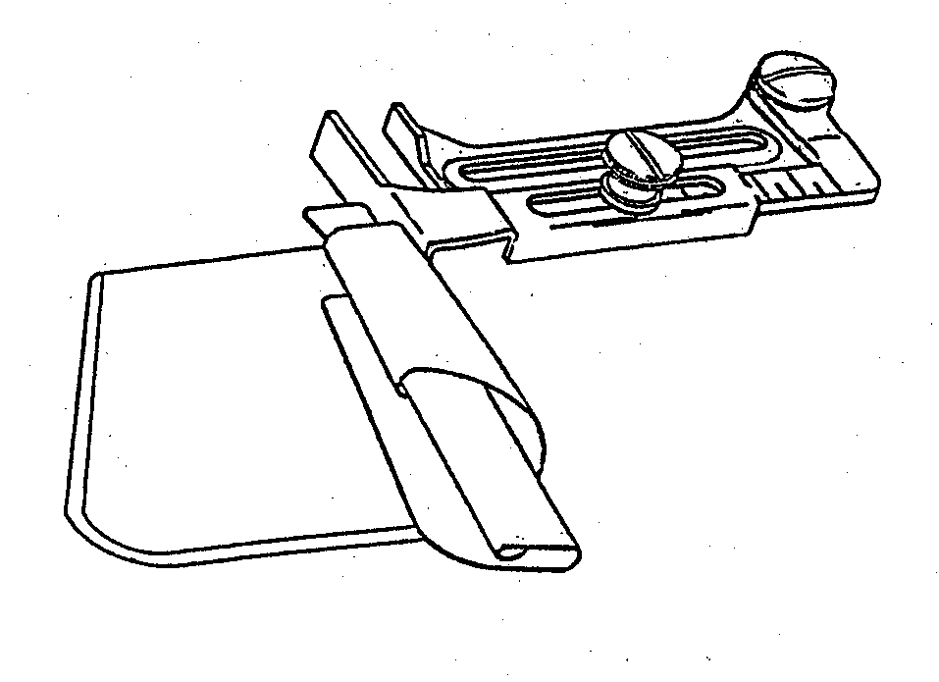

Guía recta ajustable: Se utiliza para guiar pespuntes rectos, en bordes de piezas. Esta compuesta por una parte recta (guía) y una ranura con un tornillo, que permite ajustarla para colocarla al ancho desead
Folder: Son de acero y se utilizan generalmente para hacer ruedos, pegar vivos, formar bastas, pegar elásticos, entre otros. Existen en gran variedad de tamaños y estilos, para todas las necesidades

INSTITUTO NACIONAL DE APRENDIZAJE  Operador de Máquina Plana y Overlock industrial | 56

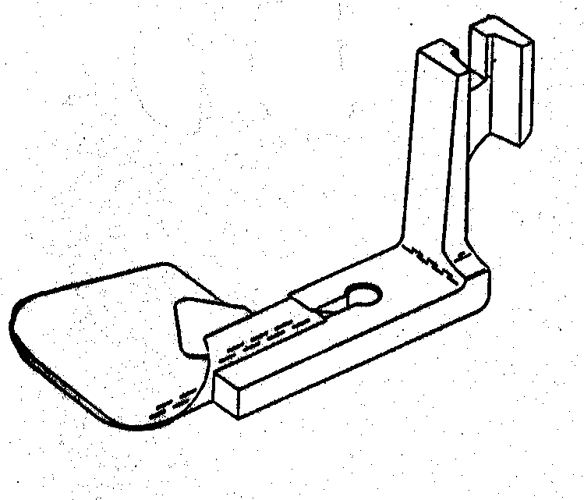
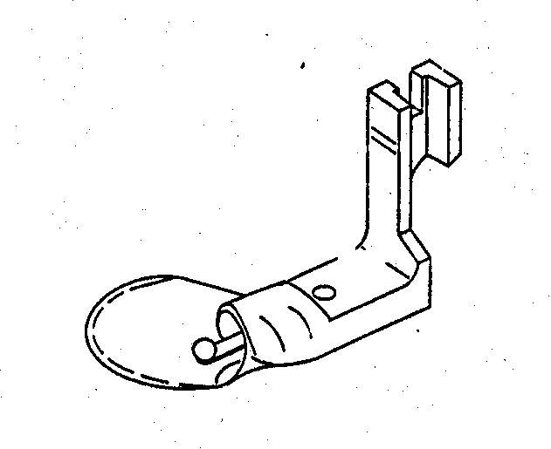
Pie con fólder incorporado: Es un pie prénsatelas con un fólder dobladillado incorporado. Se consiguen en diferentes tamaños y estilos.
Folleto Accesorios. Núleo Textil. INA

Pie con guía: Se consiguen en diferentes tamaños
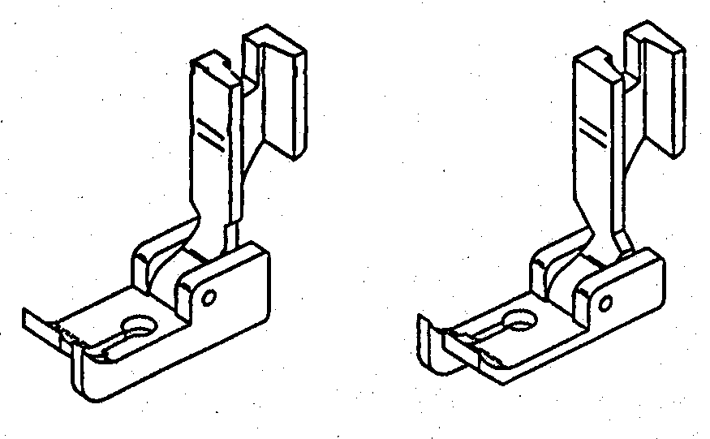
dependiendo del ancho del pespunte a realizar.

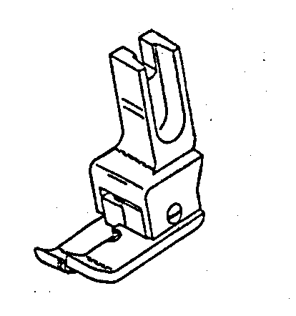
PIE COMPENSADO: Se utiliza para coser pespuntes a 1/16
de pulgada y también los hay de ¼
Se consiguen pies compensados
derechos e izquierdos.
Folleto Mecánica. Núcleo Textil. INA

INSTITUTO NACIONAL DE APRENDIZAJE  Operador de Maquina Plana y Overlock industrial | 57

BIBLIOGRAFIA.

Dibujos apoyados en Folletos de la yuki
Actualización de material anterior,
Recopilaciones de material didáctico existente, folletos de INA.

Eliana Díaz y Vanessa Nichols, enero de 2005 recuperado el día 10/08/2011 en , http://4.bp.blogspot.com/-x92Mx-1wEws/R1AD2IcLAKI/AAAAAAAAAMs/HuEH8jgJ
TIs/s1600-R/IMG-1316+copia.jpg

Victor.roman.pc enero 8 del 2011 recuperado el día 12/07/2011 en
¡Que Barato! Chile – 8 de enero de 2011 a las 2 h 15.

